第五章 指令系统
指令和指令系统是计算机中最基本的概念。指令是指示计算机执行某些操作的命令，一台计算机内所有指令的集合构成该机的指令系统。指令系统是计算机的主要属性，位于硬件和软件的交界面上。

考研大纲要求
一、指令格式
1. 指令的基本格式
2. 定长操作码指令格式
3. 扩展操作码指令格式
二、指令的寻址方式
1. 有效地址的概念
2. 数据寻址和指令寻址
3. 常见寻址方式
三、CISC和RISC的基本概念

5.1 机器指令
在计算机中，指令用于直接表示对计算机硬件实体的控制信息，是计算机硬件惟一能够直接理解并执行的命令，故也称为机器指令。利用机器指令设计的编程语言称为机器语言，通常一条机器语言语句就是一条机器指令，用机器语言编制的程序称为机器语言程序。任何用其他语言编制的程序都必须经过“翻译”，翻译为机器语言程序，才能在机器中正确运行。指令系统是面向机器的，不同的计算机系统具有不同的指令集，即每一个计算机系统都有自己的指令系统。

5.1.1 指令格式
在计算机中，指令与数据一样是采用二进制代码表示的。通常把表示一条指令的一串二进制代码称为指令码或指令字。为了说明机器硬件应完成的操作，一条指令中应指明指令要执行的操作和作为操作对象的操作数的来源以及操作结果的去向。图5-1给出了指令的基本格式。
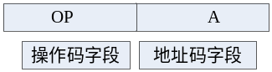

图5-1 指令的基本格式
在机器指令中，操作码OP表示指令应执行的操作和应具有的功能，是一条指令中不可缺少的部分，不同的指令应有不同的操作码；地址码Ａ是一个广义的概念，用于表示与操作数据相关的地址信息。地址码既可以表示参与操作的操作数的存放地址或操作结果的存放地址，也可以表示操作数本身。一条指令可以具有多个地址码字段，也可以没有地址码。
指令格式与指令功能、机器字长及存储器容量有关。设计指令格式时，需要指定指令中编码字段的个数、各个字段的位数及编码方式。指令格式的设计内容主要包括确定指令字的长度和划分指令字的字段并对各字段加以定义两个方面。

5.1.2 指令字长
指令字的长度是指一个指令字中包含的二进制代码的位数。在一个指令系统中，如果各种指令字的长度均为固定的，则称为定长指令字结构；如果各种指令字的长度随指令功能而异，则称为可变长指令字结构。
定长指令字的指令长度固定，结构简单，指令译码时间短，有利于硬件控制系统的设计，多用于机器字长较长的大、中型及超小型计算机；在精简指令集计算机中也多采用定长指令。但定长指令字存在指令平均长度长、容易出现冗余码点、指令不易扩展的问题。
可变长指令字的指令长度不定，结构灵活，能充分利用指令的每一位，所以指令的码点冗余少，平均指令长度短，易于扩展。但由于可变长指令的指令格式不规整，取指令时可能需要多次访存，从而导致不同指令的执行时间不一致，硬件控制系统复杂。
虽然不同指令系统的指令长度各不相同，但因为指令与数据都是存放在存储器中的，所以无论是定长还是可变长指令，其长度都不能随意确定。为了便于存储，指令长度与机器字长之间具有一定的对应关系。由于机器字长通常等于字符长度的整倍数，而一个字符一般占有一个字节的长度，因此指令长度通常设计为字节的整倍数。例如奔腾系列机的指令系统中，最短的指令长度为１个字节，最长的指令长度为12个字节。在按字节编址的存储器中，采用长度为字节的整倍数的指令，可以充分利用存储空间，提高内存访问的效率。
根据指令长度与机器字长的匹配关系，通常将指令长度等于机器字长的指令，称为单字长指令；指令长度等于两个机器字长的指令，称为双字长指令；根据需要，有的指令系统中还有更多倍字长的指令以及半字长指令等。由于短指令占用存储空间少，有利于提高指令执行速度，通常把最常用的指令（如算术逻辑运算指令、数据传送指令等）设计成短指令格式。

5.1.3 指令的地址结构
计算机执行一条指令所需要的全部信息都必须包含在指令中。对于一般的双操作数运算类指令来说，除去操作码（OP）之外，指令还应包含以下信息：
(1)第一操作数地址，用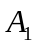表示。
(2)第二操作数地址，用表示。
(3)操作结果存放地址，用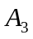表示。
(4)下条将要执行的指令的地址，用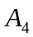表示。
这些信息可以在指令中明显的给出，称为显地址；也可以依照某种事先的约定，用隐含的方式给出，称为隐地址。下面从地址结构的角度来介绍几种指令格式。

1. 四地址指令
前述的4个地址信息都在地址字段中明显的给出，其指令的格式为：
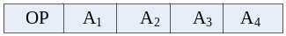
指令的含义：
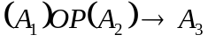
=下条将要执行的指令的地址
其中表示地址，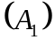表示存放于该地址中的内容。
这种格式的主要优点是直观，下条指令的地址明显。但其最严重的缺点是指令的长度太长，如果每个地址为16位，整个地址码字段就要长达64位，所以这种格式是不切实际的。

2. 三地址指令
正常情况下，大多数指令按顺序依次被从主存中取出来执行，只有在遇到转移指令时，程序的执行顺序才会改变。因此，可以用一个程序计数器(Program Counter，PC)来存放指令地址。通常每执行一条指令，PC就自动加l(设每条指令只占一个主存单元)，直接得到将要执行的下一条指令的地址。这样，指令中就不必再显式地给出下一条指令的地址。三地址指令格式为：
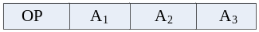
指令的含义：
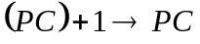(隐含)
执行一条三地址的双操作数运算指令，至少需要访问4次主存。第一次取指令本身，第二次取被操作数，第三次取操作数，第四次保存运算结果。
这种格式省去了一个地址，但指令长度仍比较长，所以只在字长较长的大、中型机中使用，小型、微型计算机中很少使用。

3. 二地址指令
三地址指令执行完后，主存中的两个操作数均不会被破坏，可供再次使用。然而，通常并不一定需要完整的保留两个操作数。比如，可让第一操作数地址同时兼作存放结果的地址(目的地址)，这样即得到了二地址指令，其格式为：
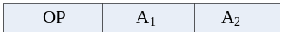
指令的含义：
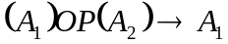
(隐含)
其中表示目的操作数地址，表示源操作数地址。
注意：指令执行之后，目的操作数地址中原存的内容已被破坏了。
执行一条二地址的双操作数运算指令，同样至少需要访问4次主存

4. 一地址指令
一地址指令顾名思义只有一个显地址，它的指令格式为：
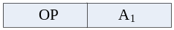
一地址指令只有一个地址，那么另一个操作数来自何方呢？指令中虽未显式给出，但按事先约定，这个隐含的操作数就放在一个专门的寄存器中。因为这个寄存器在连续性运算时，保存着多条指令连续操作的累计结果，故称为累加寄存器(Accumulator，Acc)。
指令的含义：
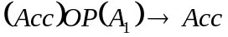
(隐含)
执行一条一地址的双操作数运算指令，只需要访问两次主存。第一次取指令本身，第二次取操作数。被操作数和运算结果都放在累加寄存器中，所以读取和存入都不需要访问主存。

5. 零地址指令
零地址指令格式中只有操作码字段，没有地址码字段，其格式为：
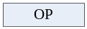
零地址的算术逻辑类指令是用在堆栈计算机中的，堆栈计算机没有一般计算机中必备的通用寄存器，因此堆栈就成为提供操作数和保存运算结果的惟一场所。通常，参加算术逻辑运算的两个操作数隐式地从堆栈顶部弹出，送到运算器中进行运算，运算的结果再隐式地压入堆栈。有关堆栈的概念将在稍后讨论。
指令中地址个数的选取要考虑诸多的因素。从缩短程序长度、方便用户使用、增加操作并行度等方面来看，选用三地址指令格式较好；从缩短指令长度，减少访存次数、简化硬件设计等方面来看，一地址指令格式较好。对于同一个问题，用三地址指令编写的程序最短，但指令长度(程序存储量)最长；而用二、一、零地址指令来编写程序，程序的长度一个比一个长，但指令的长度一个比一个短。表5-1给出了不同地址数指令的特点及适用场合。

表5-1 不同地址数指令的特点及适用场合
地址数量 | 程序长度 | 程序存储量 | 执行速度 | 适用场合
三地址 | 短 | 最大 | 一般 | 向量、矩阵运算为主
二地址 | 一般 | 很大 | 很低 | 一般不宜采用
一地址 | 较长 | 较大 | 较快 | 连续运算，硬件结构简单
零地址 | 最长 | 最小 | 最低 | 嵌套、递归问题

前面介绍的操作数地址都是指主存单元的地址，实际上许多操作数可能是存放在通用寄存器里的。随着计算技术和集成电路技术的迅速发展，许多计算机在CPU中设置了相当数量的通用寄存器，用它们来暂存运算数据或中间结果，这样可以大大减少访存次数，提高计算机的处理速度。如实际使用的二地址指令多为二地址R(通用寄存器)型，一般计算机的通用寄存器数量有8～32个，其地址(或称寄存器编号)有3～5位就可以了。由于二地址R型指令的地址码字段很短，且操作数就在寄存器中，所以这类指令的程序存储量最小，程序执行速度最快，在小型、微型计算机中被大量使用。

5.1.4 指令操作码
操作码用于指明指令要完成的操作功能及其特性。指令系统中的每一条指令都有一个惟一确定的操作码，不同的指令具有不同的操作码。为了能够表示指令系统中的全部操作，指令字中必须有足够长度的操作码字段。若指令系统中有ｍ种操作，即指令系统中可包含ｍ条指令，则操作码的位数ｎ应满足：
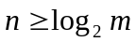
例如在IBM360/370系列机中，所有指令的操作码均为8位，说明该机指令系统中最多可指定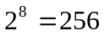种操作，即最多可以包含256条指令。
不同的指令系统，操作码的编码长度可能不同。若指令中操作码的编码长度是固定的，则称为定长编码；若操作码的编码长度是变长的，则称为变长编码。
1)定长编码
在采用定长编码的指令中，所有指令的操作码长度一致，集中位于指令字的固定字段中，是一种简单规整的编码方法。由于采用定长编码的操作码在指令字中所占的位数和位置是固定的，因此指令译码简单，有利于简化硬件设计。
2)变长编码
在采用变长编码的指令中，不同指令的操作码长度不完全相同，操作码的位数不固定，分散地位于指令字的不同位置上。采用变长编码的方法，可以有效地压缩指令操作码的平均长度，便于用较短的指令字长表示更多的操作类型，寻址更大的存储空间。在早期的小型机和微型机中，由于指令字较短，均采用变长编码的指令操作码，如Intel 8086、PDP-11等机器。但变长编码的指令操作码的位数不固定且位置分散，因而增加了指令译码与分析的难度，使硬件设计复杂化。
为了在满足需要的前提下，有效地缩短指令字长，通常采用扩展操作码技术进行变长操作码的编码。扩展操作码技术的思想就是当指令字长一定时，设法使操作码的长度随地址数的减少而增加，这样地址数不同的指令可以具有不同长度的操作码，从而可以充分利用指令字的各个字段，在不增加指令长度的情况下扩展操作码的长度，使有限字长的指令可以表示更多的操作类型。下面的例子说明了如何采用扩展操作码技术设计变长操作码。
设某机的指令长度为16位，其中操作码为4位，具有三个地址字段，每个地址字段长为４位。其指令格式为：
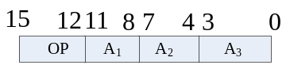
如果按照定长编码的方法，4位操作码只能表示16条三地址指令。如果系统中除三地址指令外，还具有二地址、一地址和零地址指令，且要求有15条三地址指令、15条二地址指令、15条一地址指令和16条零地址指令，则采用定长编码的方法是不可能满足要求的，这就需要采用变长操作码的方式设计操作码。
首先从三地址指令开始编码，由图5-2可以看到，三地址指令的操作码(OP)部分为4位，可以采用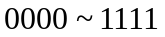这16种编码，因为只需要15条三地址指令，所以用编码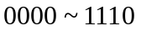表示它们的操作码，而编码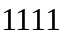可作为区分是否是三地址指令的标志。对于二地址指令，由于少用一个地址字段，所以操作码部分可以扩展到部分，这时15条二地址指令的编码可以定义为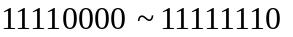，编码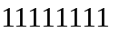作为区分是否是二地址指令的标志。由此可见，当操作码的高４位为时，表示操作码已扩展到部分。对于一地址指令，操作码部分可以扩展到部分，这时15条一地址指令的编码可以定义为，编码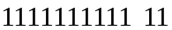作为区分是否是一地址指令的标志。对于零地址指令，由于不需要地址字段，所以操作码部分可以扩展到整个指令字长，16条零地址指令的编码可以定义为。
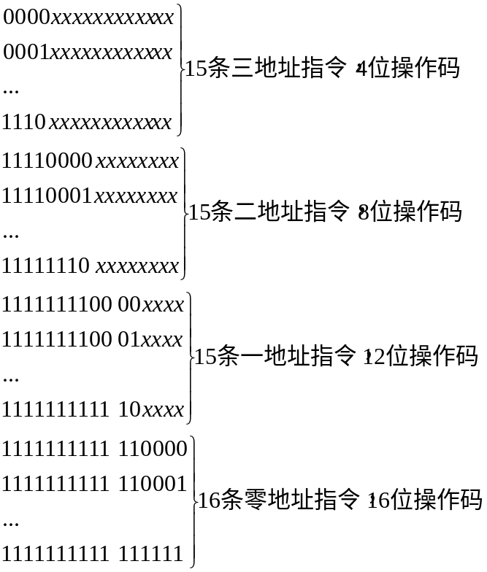

图5-2 扩展操作码举例
【例5.1】设机器指令字长为16位，指令中地址字段的长度为４位。如果指令系统中已有11条三地址指令、72条二地址指令和64条零地址指令，问最多还能规定多少条一地址指令？
解：三地址指令的地址字段共需12位，指令中还可有４位用于操作码，可规定16条三地址指令。因为现有11条三地址指令，所以还剩下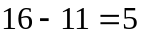个编码，可用于二地址指令。
二地址指令的地址字段共需8位，可有8位操作码，去掉三地址指令用掉的操作码，可规定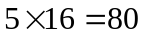条二地址指令。现有72条二地址指令，所以还有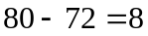个编码用于一地址指令。
一地址指令的地址字段共需4位，可有12位操作码，去掉二、三地址指令用掉的操作码，可规定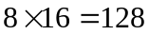条一地址指令。
由于要求有64条零地址指令，而4位操作码只能提供16条指令，所以需要由一地址指令提供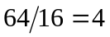个操作码编码，构成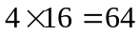条零地址指令。因此还能规定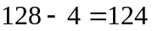条一地址指令。
根据指令系统的要求，扩展操作码的组合方案可以有很多种，可以采用等长扩展，也可采用不等长扩展。例如PDP-11机的指令操作码就有4、7、8、10、11和13位等不同的长度。在进行操作码扩展的过程中，必须要注意的是，不同指令的操作码编码一定不能重复。另外在设计不同长度的操作码时，还要尽量做到使用频度高的指令使用短的操作码，使用频度低的指令使用较长的操作码，这样可以缩短经常使用的指令的译码时间，加快系统整体的运行速度。
在有限的指令字条件下，若要表示更多操作，还可采用将操作码进一步分段的方法。例如可将指令操作码OP再进一步分为主操作码和辅助操作码两部分。主操作码用于表示基本操作，辅助操作码用于表示各种附加操作，如进位、移位、结果回送、判跳等操作。NOVA机的算术逻辑类指令就采用这种方式，其指令格式为：
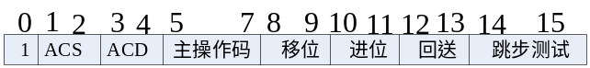
其中，ACS和ACD字段分别用于指示源寄存器和目的寄存器。主操作码为３位，各辅助操作码共占用了８位。虽然主操作码只定义了８种操作，但与各辅助操作码组合起来，就可以表示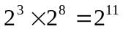种不同的操作。

5.2 寻址方式
根据存储程序的概念，计算机在运行程序之前必须把程序和数据存入主存中。在程序的运行过程中，为了保证程序能够连续执行，必须不断地从主存中读取指令，而指令中涉及的操作数可能在主存中，也可能在系统的某个寄存器中，还可能就在指令中。因此指令中必须给出操作数的地址信息以及取下一条指令必需的指令地址信息。

5.2.1 寻址的基本概念
存储器既可用来存放数据，又可用来存放指令。因此，当某个操作数或某条指令存放在某个存储单元时，其存储单元的编号，就是该操作数或指令在存储器中的地址。
在存储器中，操作数或指令字写入或读出的方式，有地址指定方式、相联存储方式和堆栈存取方式。几乎所有的计算机，在内存中都采用地址指定方式。所谓寻址方式就是指形成本条指令的操作数地址和下一条要执行的指令地址的方法。根据所需的地址信息的不同，寻址实际可分为操作数地址的寻址和指令地址的寻址两部分。前者比较复杂，后者比较简单。值得注意的是，在以传统方式设计的计算机中，内存中指令的寻址与数据的寻址是交替进行的。

5.2.2 指令的寻址方式
由于在大多数情况下，程序都是按指令序列顺序执行的，因此指令地址的寻址方式比较简单。现代计算机均利用程序计数器PC跟踪程序的执行并指示将要执行的指令地址，所以当程序启动运行时，通常由系统程序直接给出程序的起始地址并送入PC；程序执行时，可采用顺序方式或跳越方式改变PC的值，完成下一条要执行的指令的寻址。

1. 顺序方式
顺序方式就是采用PC增量的方式形成下一条指令地址。因为程序中的指令在内存中通常是顺序存放的，所以当程序顺序执行时，将PC的内容按一定的规则增量，即可形成下一条指令地址。增量的多少取决于一条指令所占的存储单元数。采用顺序方式进行指令地址寻址时，CPU可按照PC的内容依次从内存中读取指令。

2. 跳越方式
跳越方式就是当程序发生转移时，根据指令的转移目标地址修改PC的内容。当程序需要转移时，由转移类指令产生转移目标地址并送入PC，即可实现程序的转移(也称程序跳转)。转移目标地址的形成有多种方法，大多与操作数的寻址方式相似。

5.2.3 操作数的寻址方式
因为操作数的存放不如指令的存放有规律，操作数可能在主存或寄存器中，还可能就在指令中，而且有的数据是原始数据，有的是中间结果，有的则是公用数据，因此操作数地址的寻址往往比较复杂。另外随着程序设计技巧的发展，为提高程序设计质量，也希望能提供多种灵活的寻址方式。所以一般讨论寻址方式时，主要都是讨论操作数地址的寻址方式。
在不同的寻址方式中，指令中地址字段给出的操作数地址信息不一定就是操作数所在的实际内存地址，因此将指令中给出的地址称为形式地址。形式地址需要经过一定的运算才能得到操作数的实际地址，实际地址也称为有效地址。研究各种寻址方式实际就是确定由形式地址变换为有效地址的算法，并根据算法确定相应的硬件结构，以自动实现寻址。
为了优化指令系统，在设计寻址方式时，希望尽量满足下列要求：
⑴指令内包含的地址字段的长度尽可能短，以缩短指令长度。
⑵指令中给出的地址能访问尽可能大的存储空间。
访问的存储空间大就意味着地址字段的长度要长，这显然与缩短指令长度的要求是矛盾的。在实际应用中，往往将一个大的存储区域划分为若干小的逻辑段，根据程序的局部性原理，大多数程序或数据在一段时间内都使用存储器的一个小区域，因此可以将程序和数据存放在指定的逻辑段中，利用段内地址访问该逻辑段内的存储单元。这样，结合逻辑段的信息，就可以实现利用短地址访问大的存储空间的功能。
⑶希望地址能隐含在寄存器中。
由于CPU中通用寄存器的数目远远少于存储器中的存储单元数，所以寄存器地址比较短，而寄存器长度一般与机器字长相同。这样在字长较长的机器中，利用寄存器存放的地址，再通过访问寄存器获得地址信息，就可以访问很大的存储空间，从而达到利用短地址访问大的存储空间的目的。
⑷能在不改变指令的情况下改变地址的实际值，以支持数组、向量、线性表、字符串等数据结构。
⑸寻址方式应尽可能简单，以简化硬件设计。
由于操作数的寻址方式种类较多，所以在指令字中必须设置一个字段来指明采用的是哪一种寻址方式。下面以图5-3所示的一地址指令格式为例，介绍一些最常用的基本寻址方式。图中MOD表示寻址方式字段，A表示形式地址。形式地址按相应的寻址方式计算，得到的操作数的有效地址记作EA。
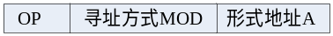

图5-3 一种一地址指令格式

1. 立即寻址
立即寻址方式是指指令的地址码部分给出的不是操作数的地址而是操作数本身，即指令所需的操作数由指令的形式地址直接给出。如图5-4所示，采用立即寻址时，操作数Data就是形式地址部分给出的内容D，D也称为立即数。
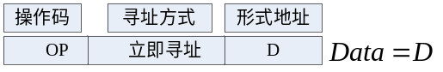

图5-4 立即寻址方式
立即寻址的优点在于取指令的同时，操作数立即被取出，不必再次访问存储器，提高了指令的执行速度。但由于指令的字长有限，D的位数限制了立即数所能表示的数据范围。立即寻址方式通常用于给某一寄存器或存储器单元赋予初值或提供一个常数。
【例5.2】Intel 8086中的立即寻址方式。
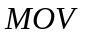 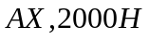；将立即数2000H存入累加器AX中 （指令中2000前少个#）

2. 直接寻址
直接寻址方式是指指令的地址码部分给出的形式地址Ａ就是操作数的有效地址EA，即操作数的有效地址在指令字中直接给出。
如图5-5所示，采用直接寻址时，有效地址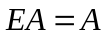。
直接寻址简单直观，不需要另外计算操作数地址，在指令执行阶段只需访问一次主存，即可得到操作数，便于硬件实现。但形式地址Ａ的位数限制了指令的寻址范围，随着存储器容量不断扩大，要寻址整个主存空间，将造成指令长度加长。另外采用直接寻址方式编程时，如果操作数地址发生变化，就必须修改指令中Ａ的值，给编程带来不便。而且由于操作数地址在指令中给定，使程序和数据在内存中的存放位置受到限制。
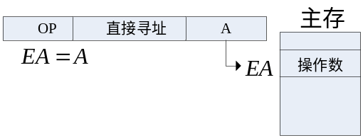

图5-5 直接寻址方式
【例5.3】Intel 8086中的直接寻址方式。
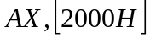；将有效地址为2000H的内存单元的内容读入累加器AX中

3. 间接寻址
间接寻址方式是指指令的地址码部分给出的是操作数的有效地址EA所在的存储单元的地址或是指示操作数地址的地址指示字，即有效地址EA是由形式地址A间接提供的，因而称为间接寻址，如图5-6所示。
间接寻址可分为一级间址和多级间址。一级间址是指指令的形式地址A给出的是EA所在的存储单元的地址，这时存储单元A中的内容就是操作数的有效地址EA。
图5-6(a)显示了一级间址的寻址过程。多级间址是指指令的地址码部分给出的是操作数地址的地址指示字，即存储单元A中的内容还不是有效地址EA，而是指向另一个存储单元的地址或地址指示字。在多级间址中，通常把地址字的高位作为标志位，以指示该字是有效地址，还是地址指示字。图5-6(b)显示了三级间址的寻址过程，其中地址指示字的高位为1，表示该单元内容仍为地址指示字，需继续访存寻址；地址指示字的高位为0，表示该单元内容即为操作数所在单元的有效地址EA。
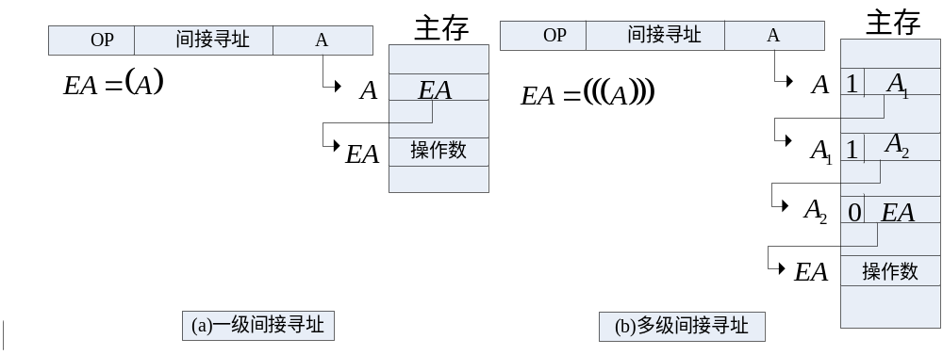

图5-6 间接寻址方式
【例5.4】某计算机的一级间接寻址指令：
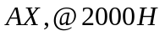;@为间接寻址标志
设主存2000H单元的内容为3000H，主存3000H单元的内容为5000H，则该指令源操作数的有效地址是主存2000H单元的内容，即：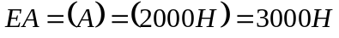。该指令所需的实际源操作数是主存3000H单元的内容，即：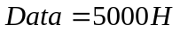。
与直接寻址相比，间接寻址的优点是：
①间接寻址比直接寻址灵活，可以用短的地址码访问大的存储空间，扩大了操作数的寻址范围。
例如，若指令字长与存储器字长均为16位，指令中地址码长为10位，则指令的直接寻址范围仅为1K空间；如果用间接寻址，存储单元中存放的有效地址可达16位，其寻址空间为64K，比直接寻址扩大了64倍。当然，如果采用多级间接寻址，由于存储字的最高1位用于作为标志位，所以只能有15位有效地址，寻址空间为32K。
②便于编制程序。采用间接寻址，当操作数地址需要改变时，可不必修改指令，只要修改地址指示字中内容(即存放有效地址的单元内容)即可。
由于采用间接寻址方式的指令在执行过程中，需两次(一级间址)或多次(多级间址)访存才能取得操作数，因而降低了指令的执行速度。所以大多数计算机只允许一级间接寻址。在一些追求高速的大型计算机中，甚至很少采用间接寻址方式。

4. 寄存器直接寻址
寄存器直接寻址也称寄存器寻址。它是指在指令地址码中给出的是某一通用寄存器的编号(也称寄存器地址)，该寄存器的内容即为指令所需的操作数。即采用寄存器寻址方式时，有效地址EA是寄存器的编号，如图5-7所示。
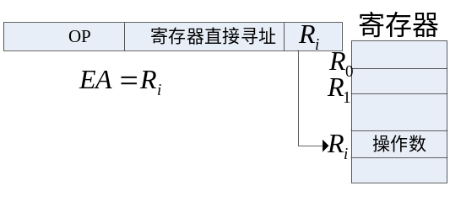

图5-7 寄存器直接寻址方式
因为采用寄存器寻址方式时，操作数位于寄存器中，所以在指令需要访问操作数时，无需访存，减少了指令的执行时间；另外由于寄存器寻址所需的地址短，所以可以压缩指令长度，节省了指令的存储空间，也有利于提高指令的执行速度，因此寄存器寻址在计算机中得到了广泛的应用。但寄存器的数量有限，不能为操作数提供大量的存储空间。
【例5.5】Intel 8086的寄存器寻址指令：
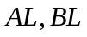 ；将寄存器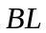中的内容传送到寄存器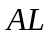中

5. 寄存器间接寻址
寄存器间接寻址方式是指指令中地址码部分所指定的寄存器中的内容是操作数的有效地址。与前面所讲的存储器的间接寻址类似，采用寄存器间接寻址时，指令地址码部分给出的寄存器中内容不是操作数，而是操作数的有效地址ＥＡ，因此称为寄存器间接寻址，如图5-8所示。
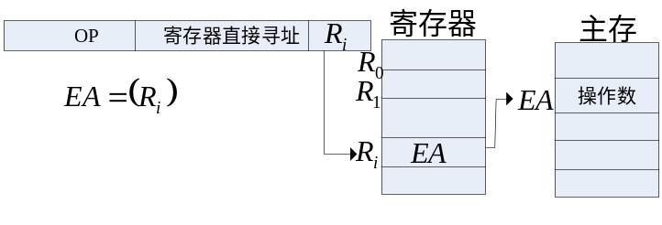

图5-8 寄存器间接寻址方式
由于采用寄存器间接寻址方式时，有效地址存放在寄存器中，因此指令在访问操作数时，只需访问一次存储器，比间接寻址少一次访存，而且由于寄存器可以给出全字长的地址，可寻址较大的存储空间。
【例5.6】Intel 8086的寄存器寻址指令：
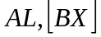 ；
设寄存器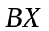的内容为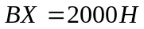，主存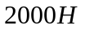单元的内容为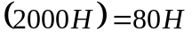，则该指令源操作数的有效地址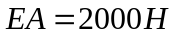，指令执行的结果是将操作数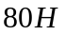传送到寄存器中。

6. 变址寻址
变址寻址方式是指操作数的有效地址是由指令中指定的变址寄存器的内容与指令字中的形式地址相加形成的。变址寻址的寻址过程如图5-9所示。其中变址寄存器可以是专用寄存器，也可以是通用寄存器中的某一个。
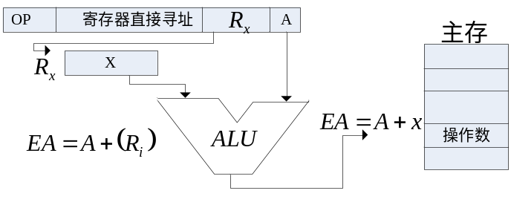

图5-9 变址寻址方式
【例5.7】Intel 8086的变址寻址指令：
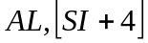
设寄存器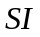的内容为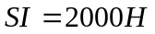，主存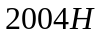单元的内容为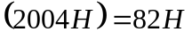。由于形式地址A的内容为4，所以有效地址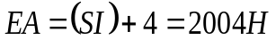，指令执行的结果是将操作数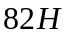传送到寄存器中。
在某些计算机中，变址寄存器还可以自动增量或减量。即每存取一个数据，根据数据的长度，变址寄存器的内容可以自动增量或自动减量，前者称为自增型变址寻址；后者称为自减型变址寻址。
【例5.8】VAX-11机的变址寻址指令：
① 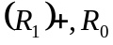 ② 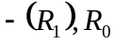
①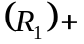表示自增型变址寻址，其寻址方式是：寄存器中内容先作为源操作数地址，访存读取操作数后按操作数长度增量。设操作数字长为一个字节，每次增量为1，若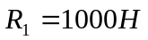，则指令执行后，自增加1，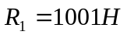。
②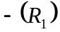表示自减型变址寻址，其寻址方式是：寄存器先按操作数长度减量后作为源操作数地址，并将减量结果送回。设每次减量为1，，则指令执行时，先将自减1，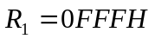，然后将的内容作为有效地址访问源操作数。
变址寻址常用于数组、向量、字符串等数据的处理。例如，有一数组数据存储在以A为首地址的连续的主存单元中。可以将首地址A作为指令中的形式地址，用变址寄存器指出数据在数组中的序号，这样利用变址寻址便可以访问数组中的任意数据。
变址寻址还可以与间接寻址相结合，形成先间址后变址或先变址后间址等复合型寻址方式。先间址后变址和先变址后间址方式的寻址过程如图5-10所示。
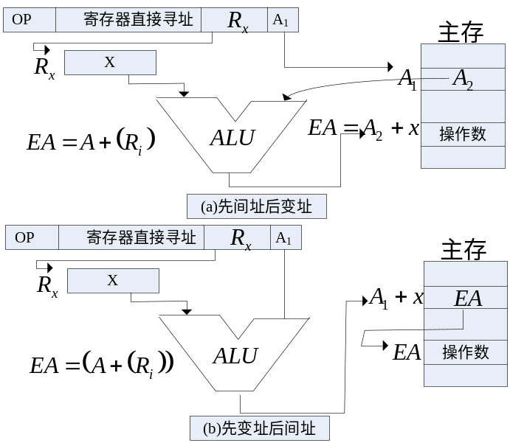

图5-10 复合寻址方式

7. 相对寻址
相对寻址方式是将程序计数器PC的当前内容与指令中给出的形式地址相加，形成操作数的有效地址。如前所述，程序计数器PC用于跟踪程序中指令的执行，所以PC的当前内容一般为现行指令的下一单元的地址。而指令中的形式地址相当于操作数地址相对于PC当前内容的一个相对位移量(Disp)，位移量Disp可正可负，一般用补码表示。相对寻址的寻址过程如图5-11所示。
从图5-11可见，只要保持数据与指令之间的位移量不变，就可以实现指令带着数据在存储器中的浮动。 相对寻址方式除了用于访问操作数外，还常被用于转移类指令。如果转移目标指令的地址与当前指令的距离为Disp，则将转移指令的地址码部分设置为Disp，这样采用相对寻址方式，即可得到转移目标地址为(PC)+Disp。相对转移的好处是可以相对于当前的指令地址进行浮动转移寻址，因此，无论程序位于主存的任何位置，都能够正确运行，这非常有利于实现程序再定位。这是因为，如果采用绝对地址实现程序转移，该程序就必须装载到规定的主存地址才能够正确运行，否则指令中给出的转移目标地址处的指令就不是实际要转移执行的指令了 。
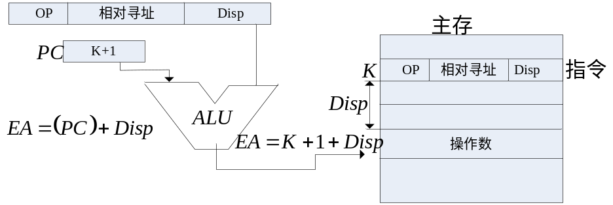

图5-11 相对寻址
【例5.9】Intel 8086的不为0转移指令JNC D的功能为：如果进位为0，则转移到目标地址为(PC)+D处进行执行。该指令为双字节指令。设本条指令的地址为1000H。
①转移指令JNC 03H的功能为：如果进位为0，则转移到目标地址为(PC)+03H处进行执行。
因为本条指令取指后，程序计数器的内容为：PC=1002H所以转移目标地址为：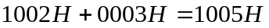
② 转移指令JNC FDH的功能为：如果进位为0，则转移到目标地址为(PC)+FDH处进行执行。
因为Intel 8086指令系统中位移量采用补码表示，所以FDH实际表示的位移量为负。 这样，该转移指令的转移目标地址为：
两条指令的转移寻址过程如图5-12所示。
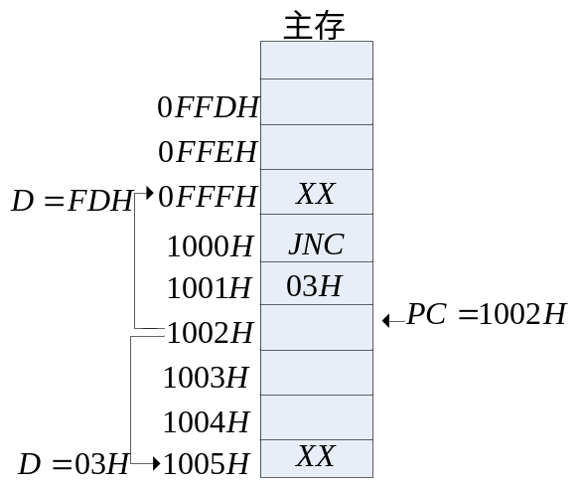

图5-12 指令JNC 03H和JNC FDH的寻址过程

8. 基址寻址
基址寻址方式是指有效地址等于指令中的形式地址与基址寄存器中的内容之和。基址寄存器可以是一个专用的寄存器，也可以是由指令指定的通用寄存器，基址寄存器中的内容称为基地址。基址寻址过程如图5-13所示。
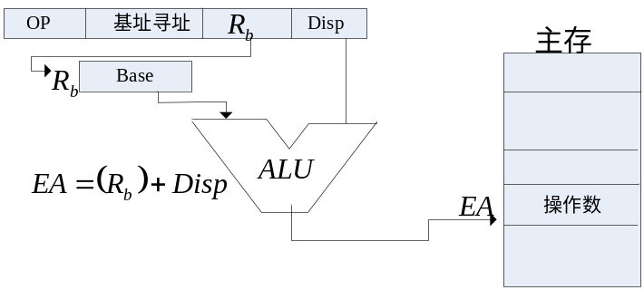

图5-13 基址寻址方式
基址寻址与变址寻址的有效地址的形成过程很相似。但比较基址寻址与变址寻址，可知两者的应用有着本质的区别。
基址寻址是面向系统的，主要用于将用户程序的逻辑地址(用户编写程序时所使用的地址)转换成主存的物理地址(程序在主存中的实际地址)，以便实现程序的重定位。例如在多道程序运行时，需要由系统的管理程序将多道程序装入主存。由于用户在编写程序时，不知道自己的程序应该放在主存的哪一个实际物理地址中，只能按相对位置使用逻辑地址编写程序。当用户程序装入主存时，为了实现用户程序的再定位，系统程序给每个用户程序分配一个基准地址。程序运行时，该基准地址装入基址寄存器，通过基址寻址可以实现逻辑地址到物理地址的转换。由于系统程序需通过设置基址寄存器为程序或数据分配存储空间，所以基址寄存器的内容通常由操作系统或管理程序通过特权指令设置，对用户是透明的。用户可以通过改变指令字中的形式地址A来实现指令或操作数的寻址。另外基址寄存器的内容一般不进行自动增量和减量。
变址寻址是面向用户的，主要用于访问数组、向量、字符串等成批数据，用以解决程序的循环控制问题。因此变址寄存器的内容是由用户设定的。在程序执行过程中，用户通过改变变址寄存器的内容实现指令或操作数的寻址，而指令字中的形式地址A是不变的。 变址寄存器的内容可以进行自动增量和减量。

9. 基址加变址寻址
将基址寻址与变址寻址结合起来就形成了基址加变址寻址方式。这种寻址方式是将两个寄存器的内容和指令形式地址中给出的偏移量相加后得到的结果作为操作数的有效地址。其中一个寄存器作为基址寄存器，另一个作为变址寄存器。
【例5.10】Intel 8086的基址加变址寻址的指令：
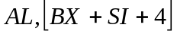
设基址寄存器的内 容为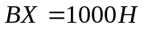，变址寄存器的内容为，主存3004H单元的内容为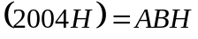。
由于形式地址A中给出的偏移量为4，所以有效地址
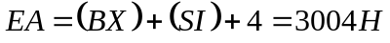，指令执行的结果是将操作数ABH传送到寄存器AL 中。

10. 堆栈寻址
堆栈寻址是一种由堆栈支持的寻址方式。
1)堆栈
计算机中的堆栈是指按先进后出(FILO)或者说后进先出(LIFO)原则进行存取的一个特定的存储区域。在堆栈结构中，第一个存入数据的堆栈单元称为栈底，最近存入数据的堆栈单元称为栈顶。通常栈底是固定不变的，而栈顶却是随着数据的进栈和出栈不断变化的， 即栈顶是浮动的。在堆栈操作中，数据按顺序存入堆栈称为数据进栈或压入；从堆栈中按与进栈相反的顺序取出数据称为出栈或弹出。计算机中的堆栈有寄存器堆栈和存储器堆栈两种结构。
⑴寄存器堆栈
采用寄存器堆栈的计算机在CPU中设置了一组专门用于堆栈的寄存器，每个寄存器按照机器字长可以保存一个字的数据，相邻的寄存器具有位对位的移位功能，CPU可以通过进栈指令和出栈指令，控制将数据压入和弹出堆栈。
图5-14显示了寄存器堆栈的工作过程。图中空栈表示栈中无数据，栈顶为空。当数据 A被压入堆栈后，栈顶寄存器中的数据为A；再次压入B后，B位于栈顶，先进入堆栈的A在B写入的同时，下移到下一个寄存器；压入B后再执行出栈操作，则后进入堆栈并位于栈顶的B先被弹出，同时数据A上移至栈顶；再一次执行出栈操作，先进入堆栈的数据A才被弹出。由此可知，堆栈是按先进后出(FILO)原则进行存取操作的。
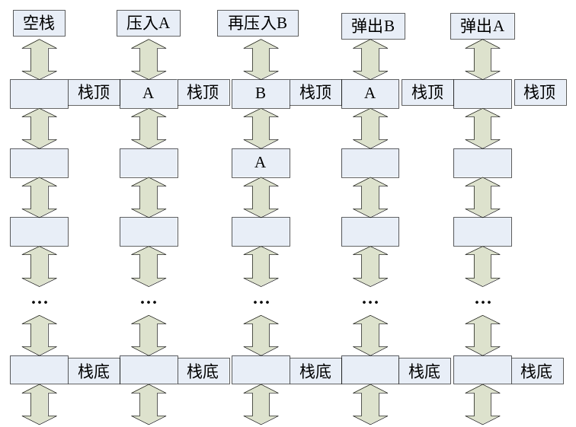

图5-14 寄存器堆栈的进栈和出栈操作过程
为了防止堆栈空时企图执行出栈和堆栈满时企图执行进栈等误操作，可以利用计数器为堆栈设置“栈空”和“栈满”指示。即每进行一次进栈操作，计数器加1；每进行一次出栈操作，计数器减1。当计数器中计数值等于堆栈中寄存器的个数时，表示“栈满”；当计数器中计数值等于0时，表示“栈空”。
寄存器堆栈的存取速度快，不占用主存空间，但堆栈的容量固定，不易扩展。
⑵存储器堆栈
为了满足用户对堆栈的容量要求，目前计算机普遍采用存储器堆栈。所谓存储器堆栈就是一组连续的存储器单元的有序集合，通常位于主存的一个特定区域，它既可以是固定的区域，也可以是浮动的区域，可以用软件加以定义，而且需要时可以定义多个存储器堆栈。
为了表示栈顶的位置，通常用一个寄存器或存储器单元指出栈顶的地址，这个寄存器或存储器单元称为堆栈指针SP，SP的内容永远指向堆栈的栈顶。由于堆栈遵循先进后出原则进行信息的存取，堆栈的压入和弹出操作总是按地址自动增量和自动减量方式在栈顶进行。
存储器堆栈有自底向上和自顶向下两种生成方式。如图5-15所示，自底向上生成是指栈底占据堆栈中的最高地址，栈顶为较低地址。当向堆栈压入数据时，按从高地址向低地址的顺序依次进行；当从堆栈中弹出数据时，按从低地址向高地址的顺序进行。而自顶向下生成方式则与自底向上生成方式顺序相反。
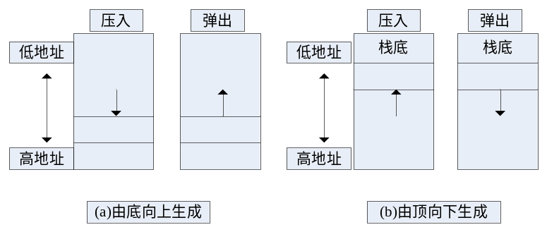

图5-15 堆栈的两种生成方式
图5-16以自底向上生成堆栈为例说明了存储器堆栈的工作过程。图中，自底向上生成堆栈在建栈时使堆栈指针SP指向栈底(堆栈中地址最大单元)的下一个单元，即SP的内容为栈底单元地址加1。每次进行进栈操作时，先将SP减1，使其指向栈顶单元，再把要进栈的数据存入SP所指向的存储单元，即将数据压入栈顶。每次进行出栈操作时，先将栈顶的数据弹出，即按SP所指的存储单元取出数据，然后将SP加，使其指向新的栈顶单元。自底向上生成堆栈是一种较常用的存储器堆栈方式。
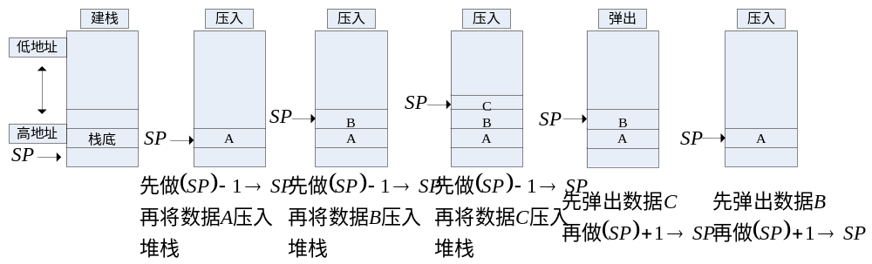

图5-16 自底向上生成堆栈的工作过程
2)堆栈寻址
堆栈寻址方式就是按照堆栈指示器SP的内容确定操作数的访存地址。例如在堆栈支持的运算型零地址指令中，操作数隐含指定在堆栈中，当CPU执行这种指令时，自动地按当前SP值从堆栈的栈顶和次栈顶弹出数据，进行操作码指示的操作，然后再将所得结果自动压入堆栈。
堆栈除了可为零地址指令提供操作数外，还有很多用途。如在子程序的调用中，用堆栈存放返回地址，可以实现子程序的嵌套和递归调用；在程序中断的处理中，用堆栈存放多级中断的有关信息，可以实现多级中断的嵌套等。

11. 页面寻址
页面寻址就是将存储器逻辑地分成若干页，每一页都有自己的页面地址，一页内包含若干存储单元，可以通过页内地址进行访问。当需要访问一页内的某一单元时，将该页的页面地址与相应单元的页内地址相拼接，即可形成操作数的有效地址。

12. 扩展寻址
扩展寻址就是将要访问的存储单元地址的高位预先装入扩展寄存器中，访存时将扩展寄存器的内容与指令字中形式地址部分给出的内容相拼接，形成操作数的有效地址。
在微型计算机中，段寻址就是扩展寻址的应用。在采用段寻址的计算机中，首先将存储区域定义为若干逻辑段，将要访问的存储单元地址所在的段地址高位预先装入段寄存器中。访存时，将段寄存器内容与指令字中给出的段内偏移量相加，即可形成操作数的有效地址。
例如，Intel 8086 CPU将1MB存储器空间分成若干逻辑段来进行管理，每个段的最大容量限制为64KB，且规定每个逻辑段只能从模16地址开始，即段的起始地址(或称段基地址)必须为XXXX0H。段基地址的高16位通常被保存在16位的段寄存器中。当CPU需要访问存储器时，在指令中提供说明主存单元距离段起始位置的偏移量(段内偏移量)信息，这样，存储单元的物理地址就可用段基地址＋段内偏移量的方法表示。Intel 8086的段寻址过程如图5-17所示。
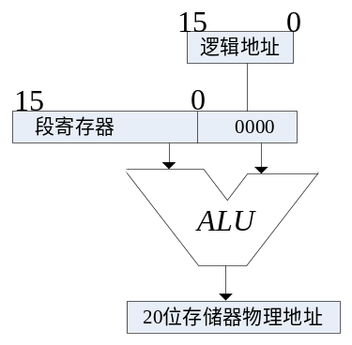

图5-17 Intel 8086的段寻址
需要说明的是，上述寻址方式所访问的存储器都是按地址进行访问的。除此之外，还有按内容寻址的相连存储器。有关相连存储器的详细内容请查阅存储器的有关章节。
前面重点讨论了计算机常用的几种寻址方式。实际上不同的机器可采用不同的寻址方式，有的可能只采用其中的几种寻址方式，也有的可能增加一些稍加变化的类型，只要掌握了基本的寻址方式，就不难弄清某一具体机器的寻址方式。

5.3 指令的分类
指令系统决定了计算机的基本功能，指令系统中不同指令的功能不仅影响到计算机的硬件结构，而且对操作系统和编译程序的编写也有直接影响。

5.3.1 指令系统的基本要求
不同类型的计算机，由于其性能、结构、适用范围的不同，指令系统间差异很大。为了完成计算机系统的功能，设计指令系统，应考虑以下基本要求：
1)完备性
任何运算都可以用指令编程实现。即要求指令系统的指令丰富、功能齐全、使用方便，应具有所有基本指令。
2)有效性
用指令系统中的指令编写的程序能高效率运行，占用空间小、执行速度快。
3)规整性
指令系统具有对称性、匀齐性、指令与数据格式的一致性。
⑴对称性：所有寄存器和存储单元均同等对待，所有指令可以使用所有寻址方式，减少特殊操作和例外情况。
⑵匀齐性：一种操作可支持各种数据类型。如算术指令可支持字节、字、双字、十进制数、浮点单精度数、浮点双精度数等。
⑶指令与数据格式的一致性：指令长度与数据长度有一定的关系，以便于存取和处理。
4)兼容性
系列机的各机种之间有基本相同的指令集。至少作到向后兼容，即先推出的机器上的程序可以在后推出的机器上运行。

5.3.2 数据传输指令
数据传输类指令是最基本的指令类型，主要用于实现寄存器与寄存器之间，寄存器与主存单元之间以及两个主存单元之间的数据传送。数据传送类指令又可以细分为下列几种：

1. 一般传送指令
一般传送指令具有数据复制的性质，即数据从源地址传送到目的地址，而源地址中的内容保持不变。一般传送类指令常用助记符MOV表示，根据数据传送的源和目的的不同，又可分为：
1)主存单元之间的传送。
2)从主存单元传送到寄存器。在有些计算机中，该指令用助记符LOAD(取数指令)表示。
3)从寄存器传送到主存单元。在有些计算机中，该指令用助记符STORE(存数指令)表示。
4)寄存器之间的传送。

2. 堆栈操作指令
堆栈指令实际上是一种特殊的数据传送指令，分为进栈(PUSH)和出栈(POP)两种，在程序中它们往往是成对出现的。
如果堆栈是主存的一个特定区域，那么对堆栈的操作也就是对存储器的操作。

3. 数据交换指令
前述的传送都是单方向的。然而，数据传送也可以是双方向的，即将源操作效与目的操作数(一个字节或一个字)相互交换位置。

5.3.3 算术运算指令
算术运算指令主要用于定点和浮点运算。这类运算包括定点加、减、乘、除指令，浮点加、减、乘、除指令以及加1、减1、比较等。有些机器还有十进制算术运算指令。
绝大多数算术运算指令都会影响到状态标志位，通常的标志位有进位、溢出、全零、正负和奇偶等。
为了实现高精度的加减运算(双倍字长或多字长)，低位字(字节)加法运算所产生的进位(或减法运算所产生的借位)，都存放在进位标志中；在高位字(字节)加减运算时，应考虑低位字(字节)的进位(或借位)．因此，指令系统中除去普通的加、减指令外，一般都设置了带进位加指令和带借位减指令。

5.3.4 逻辑运算指令
一般计算机都具有与、或、非和异或等逻辑运算指令。这类指令在没有设置专门的位操作指令的计算机中常用于对数据字(字节)中某些位(一位或多位)进行操作，常见的应用有：
1)按位测(位检查)
利用“与”指令可以屏蔽掉数据字(字节)的某些位。通常让被检查数作为目的操作数，屏蔽字作为源操作数，要检测某些位，可使屏蔽字的相应位为“1”，其余位为“0”，然后执行“与”指令，则可取出所要检查的位来。
2)按位清(位清除)
利用“与”指令还可以使目的操作数的某些位置“0”。只要源操作数的相应位为“0”，其余位为“1”，然后执行“与”指令即可。
3)按位置(位设置)
利用“或”指令可以使目的操作数的某些位置“1”，只要源操作数的相应位为“1”，其余位为“0”，然后执行“或”指令即可。
4)按位修改
利用“异或”指令可以修改目的操作数的某些位，只要源操作数的相应位为“1”，其余位为“0”，异或之后就达到了修改这些位的目的(因为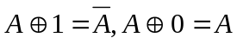)。
5)判符合
若两数相符合，其异或之后的结果必定为“0”。

5.3.5 程序控制指令
程序控制类指令用于控制程序的执行顺序，并使程序具有测试、分析与判断的能力。因此，它们是指令系统中一组非常重要的指令，主要包括转移指令、子程序调用和返回指令等。

1. 转移指令
在程序执行过程中，通常采用转移指令来改变程序的执行顺序。转移指令又分为无条件转移和条件转移两种：
1)无条件转移又称必转，它在执行时将改变程序的常规执行顺序，不受任何条件的约束，直接把程序转向该指令指出的新的位置执行。其助记符一般为JMP。
2)条件转移必须受到条件的约束，若条件满足时才执行转移，否则程序仍顺序执行。条件转移指令主要用于程序的分支，当程序执行到某处时，要在两个分支中选择一支，这就需要根据某些测试条件作出判断。转移的条件，一般是上次运算结果的某些特征(标志)，如进位标志、结果为零标志、结果溢出标志等。
无论是条件转移还是无条件转移都需要给出转移地址。若采用相对寻址方式，转移地址为当前指令地址(即PC的值)和指令中给出的位移量之和．即(PC)十位移量->PC；若采用绝对寻址方式，转移地址由指令的地址码字段直接给出，即A->PC。

2. 子程序调用指令
子程序是一组可以公用的指令序列，只要知道子程序的入口地址就能调用它。通常把一些需要重复使用并能独立完成某种特定功能的程序单独编成子程序，在需要时由主程序调用它们，这样做既简化了程序设计，又节省了存储空间。
主程序和子程序是相对的概念，调用其他程序的程序是主程序；被其他程序调用的程序是子程序。子程序允许嵌套，即程序A调用程序B，程序B又调用程序C，程序C再调用程序D……这个过程又称为多重转子。其中：程序B对于程序A来说是子程序，对于程序C来说是主程序。另外，子程序还允许自己调用自己，即子程序递归。
从主程序转向子程序的指令称为子程序调用指令，简称转子指令，其助记符一般为CALL。转子指令安排在主程序中需要调用子程序的地方，转子指令是一地址指令。
转子指令和转移指令都可以改变程序的执行顺序，但事实上两者存在着很大的差别：
1)转移指令使程序转移到新的地址后继续执行指令，不存在返回的问题，所以没有返回地址；而转子指令要考虑返回问题，所以必须以某种方式保存返回地址，以便返回时能找到原来的位置。
2)转移指令用于实现同一程序内的转移；而转子程序转去执行一段子程序，实现的是不同程序之间的转移。
返回地址是转子指令的下一条指令的地址，保存返回地址的方法有多种：
⑴用程序的第一个字单元存放返回地址。转子指令把返回地址存放在子程序的第一个字单元中，子程序从第二个字单元开始执行。返回时将第一个字单元地址作为间接地址，采用间址方式返回主程序。这种方法可以实现多重转子，但不能实现递归循环，Cyber70采用的就是这种方法。
⑵用寄存器存放返回地址。转子指令先把返回地址放到某一个寄存器中，再由子程序将寄存器中的内容转移到另一个安全的地方，比如主存的某个区域。这是一种较为安全的方法，可以实现子程序的递归循环。IBM370采用这种方法，这种方法相对增加了子程序的复杂程度。
⑶用堆栈保存返回地址。不管是多重转子还是子程序递归，最后存放的返回地址总是最先被使用的，堆栈的后进先出存取原则正好支持实现多重转子和递归循环，而旦也不增加子程序的复杂程度。这是应用最为广泛的方法。PDP-11，VAX-11，Intel 80x86等均采用这种方法。

3. 返回指令
从子程序转向主程序的指令称为返回指令，其助记符一般为RET，子程序的最后一条指令一定是返回指令。返回地址存放的位置决定了返回指令的格式，通常返回地址保存在堆栈中，所以返回指令常是零地址指令。
转子和返回指令也可以是带条件的，条件转子和条件返回与前述条件转移的条件是相同的。

5.3.6 输入输出指令
输入输出(I/O)类指令用来实现主机与外部设备之间的信息交换，包括输入输出数据、主机向外设发控制命令或外设向主机报告工作状态等。从广义的角度看，I/O指令可以归入数据传送类。各种不同计算机的I/O指令差别很大，通常有两种方式；独立编址方式和统一编址方式。

1. 独立编址的I/0
独立编址方式使用专门的输入输出指令(In/Out)。以主机为基准，信息由外设传送给主机称为输入，反之称为输出。指令中应给出外部设备编号(端口地址)。这些端口地址与主存地址无关，是另一个独立的地址空间。80x86采用的就是独立编址方式。

2. 统一编址的I/O
所谓统一编址就是把外设寄存器和主存单元统一编址。在这种方式下，不需要专门的I/O指令，就用一般的数据传送类指令来实现I/O操作。一个外部设备通常至少有两个寄存器：数据寄存器和命令与状态寄存器。每个外设寄存器都可以内分配给它们的惟一的主存地址来识别，主机可以像访问主存一样去访问外部设备的寄存器。PDP-11机采用的就是统一编址方式，它把最高4KB主存地址作为外设寄存器的地址。
这两种方式各有优缺点，它们的比较如表5-2所示。

表5-2 两种编址方式的比较
 | 独立编址方式 | 统一编址方式
优点 | I/O指令和访存指令容易区分，外设地址线少，译码简单，主存空间不会减少 | 总线结构简单，全部访存类指令都可用于控制外设，可直接对外设寄存器进行各种运算
缺点 | 控制线增加了I/O Read和I/O Write信号 | 占用主存一部分地址，缩小了可用的主存空间

5.3.7 字符串类指令
字符串处理指令是一种非数值处理指令，指令系统中设置这类指令的目的是为了便于直接用硬件支持非数值处理。字符串处理指令中一般包括字符串传送、字符串比较、字符串查找、字符串抽取、字符串转换等指令。其中字符串传送指令用于将数据块从主存的某一区域传送到另一区域；字符串比较指令用于把一个字符串与另一个字符串逐个字符进行比较；字符串查找指令用于在一个字符串中查找指定的子串或字符；字符串抽取用于字符串从中提取某一子串；字符串转换用于将字符串从一种数据编码转换为另一种编码。字符串处理指令在需要对大量字符串进行各种处理的文字编辑和排版方面非常有用。

5.3.8 系统控制指令
计算机中的程序可分为系统程序与用户程序，前者如操作系统，是由系统程序员编写的，不能被用户程序所破坏。相应地，有些特权指令只能在操作系统中使用。
1)访问系统寄存器的指令，例如访问系统控制寄存器、全局描述符表寄存器，任务寄存器等。
2)检查保护属性的指令，例如检查某个数据段可否被读出、写入，调整段的特权级等。
3)用于存储管理的指令。

5.3.9 其他指令
除了上述几种类型的指令外，还有其他一些完成某种控制功能的指令，如停机、等待、空操作、开中断、关中断、置条件码以及特权指令等。
特权指令主要用于系统资源的分配与管理，具有特殊的权限，一般只能用于操作系统或其他系统软件，而不直接提供给用户使用。在多任务、多用户的计算机系统中，这种特权指令是不可缺少的。
除此之外，在一些多处理器系统中还配有专门的多处理机指令。

5.4 CISC与RISC技术
RISC是精简指令系统计算机的英文缩写，即Reduced Instruction SetComputor，与其对应的是CISC，即复杂指令系统计算机(Complex Instruction SetComputor)。

5.4.1 CISC到RISC的转变
计算机发展至今，机器的功能越来越强，硬件结构越来越复杂。尤其是随着集成电路技术的发展及计算机应用领域的不断扩大，计算机系统的软件价格相对而言在不断提高。为了节省开销，人们希望己开发的软件能被继承、兼容，这就希望新机种的指令系统和寻址方式—定能包含旧机种所有的指令和寻址方式。通过向上兼容不仅可降低新机种的开发周期和代价，还可吸引更多的新、老用户，于是出现了同类型的系列机。在系列机的发展过程中，致使同一系列计算机指令系统变得越来越复杂，某些机器的指令系统甚至包含几百条指令。例如DEC公司的VAX-11/780有16种寻址方式，9种数据格式，303条指令。又如32位的68020微机指令种数比6800多两倍，寻址方式多11种，达到18种之多，指令长度从一个字(16位)发展到16个字。这类机器被叫做复杂指令系统计算机，简称CICS。
通常对指令系统的改进都是围绕着缩小与高级语言语义的差异和有利于操作系统的优化而进行的。由于编写编译器的任务是为每一条高级语言的语句编制一系列的机器指令，如果机器指令能类似于局级语言的语句，显然编写编译器的任务就变得十分简单了。于是人们产生了用增加复杂指令的办法来缩短与语义的差距。后来又发现，倘若编译器过多依赖复杂指令，同样会出现新的矛盾。例如对减少机器代码、降低指令执行数以及为提高流水性能而优化生成代码等都是非常不利的。尤其当指令过于复杂时，机器的设计周期会很长、资金耗费会更大。如Intel 80386 32位机器耗资达15亿美元，开发时间长达三年多，结果正确性还很难保证，维护也很困难。最值得—提的例子是，1975年IBM公司投资10亿美元研制的高速机器FS机，最终以“复杂结构不宜构成高速计算机”的结论，宣告研制失败。
为了解决这些问题，20世纪70年代中期，人们开始进一步分析研究CISC，发现一个80-20规律，即典型程序中80％的语句仅仅使用处理机中20％的指令，而且这些指令都是属于简单指令，如取数、加、转移等等。这一点告诫人们，付出再大的代价增添复杂指令，也仅有20％的使用概率，而且当执行频度高的简单指令时，因复杂指令的存在，致使执行速度也无法提高。表5-3是HP公司对IBM 370高级语言中指令使用频度的分析结果。Marathe在1978年对PDP-11机在五种不同应用领域中的指令混合测试，也得出了类似的结论。

表5-3 IBM370机指令的使用频度(%)
指令类型 | 转移 | 逻辑 | 数据存取 | 存-存  传送 | 整数  运算 | 浮点  运算 | 十进制  运算 | 其他
COBOL | 24.6 | 14.6 | 40.2 | 12.4 | 6.4 | 0.0 | 1.6 | 0.6
FORTRAN | 18.0 | 8.1 | 48.7 | 2.1 | 11.0 | 11.9 | 0.0 | 0.2
PASCAL | 18.4 | 9.9 | 54.0 | 4.8 | 7.0 | 6.8 | 0.0 | 0.1

人们从80-20规律中得到启示：能否仅仅用最常用的20％的简单指令，重新组合不常用的80％的指令功能呢？这便引发出RISC技术。
1975年IBM公司John Cocke提出了精简指令系统的设想，l982年美国加州伯克菜大学的研究人员，专门研究了如何有效利用VLSI(超大规模集成电路)的有效空间。RISC由于设计的指令条数有限，相对而言，它只需用较小的芯片空间便可制作逻辑控制电路，更多的芯片空间可用来增强处理机的性能或使其功能多样化。他们用大部分芯片空间作成寄存器，并已用它们作暂时数据存储的快速存储区，从而有效地降低了RISC机器在调用子程序时所需付出的时间。他们研制的RISC I(后来又出现RISC II)，采用VLSI CPU芯片上的晶体管数量达44000个，线宽为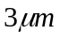，字长为32位，其中有128个寄存器(而用户只能见到32个)，仅有31条指令，两种寻址方式，访存指令只有两条，即取数(LOAD)和存数(STORE)。显然其指令系统极为简单，但它们的功能已超过VAX-11/780和M68000，其速度比VAX-11/780快了一倍。
与此同时，美国斯坦福大学RISC研究的课题是MIPS(Micro Processor Without Interlocking Pipeline Stages)，即“消除流水线各段互锁的微处理器”。他们把IBM公司对优化编译程序的研究与伯克莱大学对VLSI有效空间利用的思想结合在一起，最终的研究成果后来转化为MIPS公司RX000的系列产品。IBM公司又继其IBM 801型机、IBM RT/PC后，于1990年推出了著名的IBM RS/6000系列产品。伯克莱大学的研究成果，最后发展成Sun微系统公司的RISC芯片，称为SPARC(Scalable Processor ARChitecture)。
到目前为止，RISC体系结构的芯片可以说已经历了三代：第一代以32位数据通路为代表，支持Cache，软件支持较少，性能与CISC体系结构的产品相当，如RISC I、MIPS、IBM 801等等。第二代产品提高了集成度，增加了对多处理机系统的支持，提高了时钟频率，建立了完善的存储管理体系，软件支持系统也逐渐完善。它们已具有单指令流水线，可同时执行多条指令，每个时钟周期发出一条指令。如MIPS公司的R3000处理器，时钟频率为25MHz和33MHz，集成度达11.5万个晶体管，字长为32位。第三代RISC产品为64位微处理器，采用了巨型计算机或大型计算机的设计技术—超级流水线(Superpipelining)技术和超标量(Superscalar)技术，提高了指令级的并行处理能力，每个时钟周期发出两条或三条指令，使RISC处理器的整体性能更好。如MIPS的R4000处理器采用50MHz和75MHz的外部时钟频率，内部流水时钟达100 MHz和150 MHz，芯片集成度高达110万个晶体管，字长64位，并有16KB的片内Cache。它有R4000PC、R4000SC和R4000MC三种版本，对应不同的时钟频率，分别提供给台式系统、高性能服务器和多处理器环境下使用。表5-4列出了MIPS公司R系列RISC处理器的几项指标。

表5-4 MIPS R系列RISC处理器比较
机种 | R2000 | R3000 | R4000
宣布时间 | 1986 | 1988 | 1991
时钟频率 | 16.67MHz | 25/33MHz | 50/75MHz
芯片规模 | 10万晶体管 | 11.5万晶体管 | 110万晶体管
结构形式 | 流水线 | 流水线 | 超级流水线
寄存器集 | 位 | 位 | 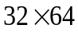位，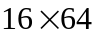位
片上Cache | - | - | 16KB
片外Cache | 最大128KB | 最大512KB | 128KB~4MB
工艺 | 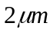CMOS | 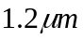CMOS | 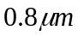CMOS
功耗 | 3W | 3.5W
SPEC分 | 11.2 | 17.6(25MHz) | 63(50MHz)

自1983年开始出现商品化的RISC机以来，比较著名的RISC机有IBM公司的IBM RT系列，HP公司的精密结构计算机(HPPA)、MIPS R3000、Motrola M88000、Intel 80960、INMOS Transputer、AMD AM29000、Fairehild Clipper等。其中Clipper兼顾了RISC和CISC两方面的特点，又称为类RISC机。在计算机工作站万面，Sun microsystems公司于1987年推出SPARC，速度达7-10MIPS。1988年Apollo公司推出Series 10000个人超级计算机，称为并行精简指令系统多处理机PRISM(Parallel Reduced Instruction Set Multiprocessor)，单机系统速度达15~25MIPS，四处理机则可达60~100MIPS，后来HP合并了Apollo公司，继续发展工作站。
较为著名的第三代RISC机的有关性能指标，如表5-5所示。

表5-5 第三代RISC处理器的性能比较
机种 | R4000 | Alpha | Motorola  88110 | Super  SPARC | RS/6000 | i860 | C400
公司名称 | MIPS | DEC | Motorola | Sun/TI | IBM | Intel | Intergraph
时钟频率  (MHz) | 50/75 | 150/200 | 50 | 50/100 | 33 | 25/40/50 | 50
集成度  (万晶体管) | 110 | 168 | 130 | 310 | 120 | 255 | 30
结构形式 | 超流水线 | 超标量 | 超标量 | 超标量 | 超标量 | 超长指令 | 超标量
寄存器集 | 浮 | 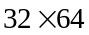浮 | 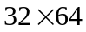  (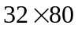) | 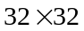
片上Caceh | 16KB | 16KB | 16KB | 36KB | 8KB | 32KB
片外Cache | 128KB~1MB | 最大可达8MB | 256KB~1MB | 2MB |  |  | 128KB
工艺 | CMOS | 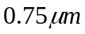  CMOS | 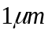  CMOS | CMOS
功耗 |  | 23W |  | 8W | 4W |  | 7W
SPEC分 | 63(50MHz) | 100(估计) | 63.7(估计) | 75(估计) | 25.9 | 42 | 42

5.4.2 RISC的要素及特征
由上分析可知，RISC技术是用20％的简单指令的组合来实现不常用的80％的那些指令功能，但这不意味着RISC技术就是简单地精简其指令集。在提高性能方面，RISC技术还采取了许多有效措施，最有效的办法就是减少指令的执行周期数。
计算机执行程序所需的时间P可用下式表述：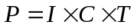
其中I是高级语言程序编译后在机器上运行的机器指令数，C为执行每条机器指令所需的平均机器周期，T是每个机器周期的执行时间。
表5-6列出了第二代RISC机与CISC机I、C、T统计，其中I、T为比值，C为实际周期数。

表5-6 RISC/CISC的I、C、T统计比较
 | I | C | T
RISC | 1.2~1.4 | 1.3~1.7 | <1
CISC | 1 | 4~10 | 1

由于RISC指令比较简单，用这些简单指令编制出的子程序来代替CISC机中比较复杂的指令，因此RISC中的I比CISC多20％—40％。但RISC的大多数指令仅用—个机器周期完成，C的值比CISC小得多。而且RISC结构简单，完成一个操作所经过的数据通路较短，使T值也大大下降。因此总折算结果，RISC的性能仍优于CISC2—5倍。
由于计算机的硬件和软件在逻辑上的等效性，使得指令系统的精简成为可能。曾有人在1956就证明，只要用一条“把主存中指定地址的内容同累加器中的内容求差，把结果留在累加器中并存入主存原来地址中”的指令，就可以编出通用程序。
又有人提出，只要用一条“条件传送(CMOVE)”指令就可以做出一台计算机。并在1982年某大学做出了一台8位的CMOVE系统结构样机，叫做SIC(单指令计算机)。而且，指令系统所精简的部分可以通过其他部件以及软件(编译程序)的功能来替代，因此，实现RISC技术是完全可能的。

1. RISC的主要特点
通过对RISC各种产品的分析，可归纳出RISC机应具有如下一些特点。
1)选取使用频率较高的一些简单指令以及一些很有用但又不复杂的指令，让复杂指令的功能由频度高的简单指令的组合来实现。
2)指令长度固定，指令格式种类少，寻址方式种类少。
3)只有取数/存数(LOAD/STORE)指令访问存储器，其余指令的操作都在寄存器内完成。
4)采用流水线技术，大部分指令在一个时钟周期内完成。采用超标量和超流水线技术，可使每条指令的平均执行时间小于一个时钟周期。
5)控制器采用组合逻辑控制，不用微程序控制。
6)CPU中有多个通用寄存器。
7)采用优化的编译程序。
注意：商品化的RISC机通常不会是纯RISC机，故上述这些特点不是所有RISC机全部具备的。
表5-7列出了一些RISC指令系统的指令条数。

表5-7 一些RISC机的指令条数
机器名 | 指令数 | 机器名 | 指令数
RISC II | 39 | ACORN | 44
MIPS | 31 | INMOS | 111
IBM801 | 120 | IBM RT | 118
MIRIS | 64 | HPPA | 140
PYRAMID | 128 | CLIPPER | 101
RIDGE | 128 | SPARC | 89

2. RISC指令系统的扩充
从实用角度出发，商品化的RISC机，因用途不同还可扩充一些指令，如：
1)浮点指令，用于科学计算的RISC机，为提高机器速度，增设浮点指令。
2)特权指令，为便于操作系统管理机器，为防止用户破坏机器的运行环境，特设置特权指令。
3)读后置数指令，完成读——修改——写，用于寄存器与存储单元交换数据等。
4)一些简单的专用指令。如某些指令用得较多，实现起来又比较复杂，若用子程序来实现，占用较多的时间，则可考虑设置一条指令来缩短子程序执行时间。有些机器用乘法步指令来加快乘法运算的执行速度。

5.4.3 CISC与RISC的比较
与CISC机相比，RISC机的主要优点可归纳如下：

1. 充分利用VLSI芯片的面积
CISC机的控制器大多采用微程序控制(详见第六章)，其控制存储器在CPU芯片内所占的面积为50%以上(如Motoro1a公司的MC68020占68％)。而RISC机控制器采用组合逻辑控制(详见第六章)，其硬布线逻辑只占CPU芯片面积的10％左右。可见它可将空出的面积供其他功能部件用，例如用于增加大量的通用寄存器(如Sun微系统公司的SPARC有100多个通用寄存器)，或将存储管理部件也集成到CPU芯片内(如MIPS公司的R2000/R3000)。以上两种芯片的集成度分别小于l0万个和20万个晶体管。
随着半导体工艺技术的提高，集成度可达100万一几百万个晶体管，无论是CISC还是RISC都将多个功能部件集成在一个芯片内。但此时RISC已占领了市场，尤其在工作站领域占有明显的优势。

2. 提供计算机运行速度
RISC机能提高运算速度，主要反映在以下五个方面。
1)RISC机的指令数、寻址方式和指令格式种类较少，而且指令的编码很有规律，因此RISC的指令译码比CISC快。
2)RISC机内通用寄存器多，减少了访存次数，可加快运行速度。
3)RISC机采用寄存器窗口重叠技术，程序嵌套时不必将寄存器内容保存到存储器中，故又提高了执行速度。
4)RISC机采用组合逻辑控制，比采用微程序控制的CISC机的延迟小，缩短了CPU的周期。
5)RISC机选用精简指令系统，适合于流水线工作，大多数指令在一个时钟周期内完成。

3. 便于设计，可降低成本，提供可靠性
RISC机指令系统简单，故机器设计周期短，如美国加州伯克莱大学的RISC I机从设计到芯片试制成功只用了十几个月，而Intel 80386处理器(CISC)的开发花了三年半时间。
RISC机逻辑简单，设计出错可能性小，有错时也容易发现，可靠性高。

4. 有效支持高级语言程序
RISC机靠优化编译来更有效地支持高级语言程序。由于RISC指令少，寻址方式少，使编译程序容易选择更有效的指令和寻址方式。而且由于RISC机的通用寄存器多，可尽量安排寄存器的操作，使编译程序的代码优化效率提高。如IBM的研究人员发现，IBM 801(RISC机)产生的代码大小是IBM S/370(CISC机)的90％。
有些RISC机(如Sun公司的SPARC)采用寄存器窗口重叠技术，使过程间的参数传送加快，且不必保存与恢复现场，能直接支持调用子程序和过程的高级语言程序。表5-8列出了一些CISC与RISC微处理器的特征。

表5-8 一些CISC与RISC微处理器的特征
特征 | CISC |  |  | RISC
特征 | IBM370/168 | VAX11/780 | Intel 80486 | Motorola  88000 | MIPS R4000
开发年份 | 1973 | 1978 | 1989 | 1988 | 1991
指令数 | 208 | 303 | 235 | 51 | 94
指令字长(bytes) | 2~6 | 2~57 | 1~11 | 4 | 32
寻址方式 | 4 | 22 | 11 | 3 | 1
通用寄存器数 | 16 | 16 | 8 | 32 | 32
控制存储器容量(Kbits) | 420 | 480 | 246 | - | -
Cache容量(Kbits) | 64 | 64 | 8 | 16 | 128

此外，从指令系统兼容性看，CISC大多能实现软件兼容，即高档机包含了低档机的全部指令，并可加以扩充。但RISC机简化了指令系统，指令数量少，格式也不同于老机器，因此大多数RISC机不能与老机器兼容。
Power PC是IBM、Apple、Motorola三家公司于1991年联合，用Motorola的芯片制造经验、Apple的微机软件支持、IBM的体系结构及其世界计算机市场霸主的地位，向长期被Intel占据的微处理器市场挑战而开发的RISC产品。
Power PC中的“PC”意为“Powerful Chip”，其中“Power”基于20世纪80年代后期，IBM在其801小型机的基础上开发的工作站和服务器中的Power体系，意为“Performance Potimization With Enhanced RISC(性能优化的增强型RISC)”。Power PC具有高超的性能、价廉、易仿真CISC指令集、可运行大量的现代CISC计算机应用软件，集工作站的卓越性能、PC机的低成本及运行众多的软件等优点于一身。此外，Power PC扩展性强，可覆盖PDA(个人数字助理)到多处理、超并行的中大型机，用单芯片提供整个解决方案。
多年来计算机体系结构和组织发展的趋势是增加CPU的复杂性，即使用更多的寻址方式及更加专门的寄存器等。RISC的出现，象征着与这种趋势根本决裂，自然地引起了RISC与CISC的争端。随着技术不断发展，RISC与CISC还不能说是截然不同的两大体系，很难对它们做出明确的评价。最近几年，RISC与CISC的争端己减少了很多。原因在于这两种技术已逐渐融台。特别是芯片集成度和硬件速度的增大，RISC系统也越来越复杂。与此同时，在努力挖掘最大性能的过程中，CISC的设计己集中到和RISC相关联的主题上来，例如增加通用寄存器数以及更加强调指令流水线设计，所以更难去评价它们的优越性了。
RISC技术发展很快，有关RISC体系结构、RISC流水、RISC编译系统、RISC和CISC和VLIW(Very Long Instruction Word，超长指令字)技术的融合等方面的资料不少。读者若想深入了解，请查阅有关文献。

5.5 典型指令系统举例

5.5.1 Ultra SPARC Ⅱ的指令类型
SPARC体系结构是Sun Microsystems公司于1987年首先提出的，该体系结构是较早提出的一种商用RISC体系结构。最初的SPARC是32位体系结构，而基于该体系结构的版本9推出的Ultra SPARCⅡ是一个64位的处理器。下面介绍实际的Ultra SPARCⅡ的指令系统。

1.Ultra SPARC II的指令格式
Ultra SPARCⅡ最初只有3种指令格式，如图5-18所示。但随着时间的推移，新的指令格式被不断添加进来。目前其指令格式已经达到了31种，而且还在增加。不过大多数新的指令格式都是通过把原有指令格式的一些位再分成不同的字段得到的。例如，最初的转移指令使用格式2，有22位的偏移量。当加入分支预取指令时，22位中的3位被移作它用，其中1位用于表示是否执行预测(预测/不预测)，其他2位用于定义使用的条件码的集合，最后剩下19位的偏移量。当然，大多数指令仍然使用图5-18中的指令格式。
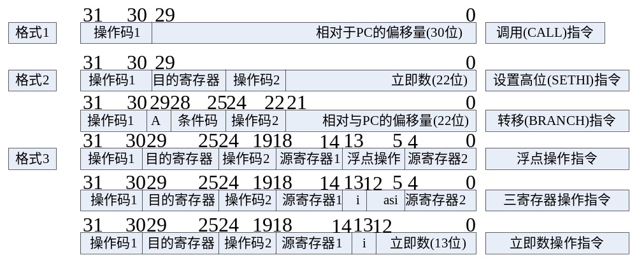

图5-18 Ultra SPARCII的基本指令格式
图5-18所示的指令格式中，格式2的转移指令中的字段A用于避免特定情况下的延时。 格式3的寄存器和立即数操作指令中的字段i用于选择第二操作数，i=0，第二操作数在源寄存器2中；i=1，第二操作数是立即数。

2.Ultra SPARC II的寻址方式
Ultra SPARCⅡ是高度面向寄存器的，采用的是LOAD/STORE体系结构，即只有取数(LOAD)和存数(STORE)指令能够直接访问内存。所有算术指令和逻辑指令的操作数都采用寄存器寻址或立即寻址方式获得，同时所有的操作结果都必须保存在寄存器中。因此在Ultra SPARCⅡ的指令系统中，除了对内存进行寻址的指令外，所有的指令都使用立即寻址方式和寄存器寻址方式。
在寄存器寻址方式中，使用5位编码说明寄存器地址。在立即寻址方式中，采用13位带符号数作为立即数，在运算时需要对13位带符号数进行符号扩展。
Ultra SPARCⅡ只有LOAD、STORE和一条多处理器同步指令涉及内存寻址。
LOAD和STORE指令的两种内存寻址方式如下。
1)寄存器间接寻址：i=0，存储器地址＝(源寄存器1)＋(源寄存器2)。
2)变址寻址：i=1，存储器地址＝(源寄存器1)＋13位带符号偏移量。

3.Ultra SPARC II的指令类型
Ultra SPARCⅡ支持带符号和无符号的8位、16位、32位、64位整数及32位、64位、128位的浮点数。带符号整数均采用二进制补码表示，32位浮点数和64位浮点数与IEEE754标准一致。Ultra SPARCⅡ不支持二--十进制数以及字符、字符串数据类型，并要求所有的操作数都必须在内存中对齐。
表5-9列出了Ultra SPARCⅡ指令系统中所有用户模式下的整数指令。但没有列出浮点数指令、控制指令(如高速缓存管理指令和系统重启指令)、涉及非用户地址空间的指令和过时的指令。

表5-9 Ultra SPARCⅡ的主要整数指令
读取数据指令 |  |  | 逻辑指令
LDSBADDR,DST | 读取带符号的字节(8位) |  | AND R1,S2,DST | 逻辑AND
LDUBADDR,DST | 读取无符号的字节(8位) |  | ANDCC R1,S2,DST | 逻辑AND并设置icc
LDSHADDR,DST | 读取带符号的半字(16位) |  | ANDN R1,S2,DST | 逻辑NOT AND
LDUHADDR,DST | 读取无符号的半字(16位) |  | ANDNCC R1,S2,DST | 逻辑NOT AND并设置icc
LDSWADDR,DST | 读取带符号的字(32位) |  | OR R1,S2,DST | 逻辑OR
LDUWADDR,DST | 读取无符号的字(32位) |  | ORCC R1,S2,DST | 逻辑OR并设置icc
LDXADDR,DST | 读取扩展的字(64位) |  | ORN R1,S2,DST | 逻辑ORN
保存数据指令 |  |  | ORNCC R1,S2,DST | 逻辑ORN并设置icc
STB SRC,ADDR | 保存字节(8位) |  | XOR R1,S2,DST | 逻辑XOR
STH SRC,ADDR | 保存半字(16位) |  | XORCC R1,S2,DST | 逻辑XOR并设置icc
STW SRC,ADDR | 保存字(32位) |  | XNOR R1,S2,DST | 逻辑NOT XOR
STX SRC,ADDR | 保存扩展的字(64位) |  | XNORCC R1,S2,DST | 逻辑NOT XOR并设置icc
算术运算指令 |  |  | 控制转移指令
ADD R1,S2,DST | 加法 |  | BPcc ADDR | 使用预测转移
ADDCC R1,S2,DST | 加法并设置icc |  | BPr SRO,ADDR | 根据寄存器转移
ADDC R1,S2,DST | 带进位的加法 |  | CALL ADDR | 调用过程
ADDCCC R1,S2,DST | 带进位的加法并设置icc |  | RETURN ADDR | 从过程返回
SUB R1,S2,DST | 减法 |  | JMPL ADDR,DST | 跳转和链接
SUBCC R1,S2,DST | 减法并设置icc |  | SAVE R1,S2,DST | 保存寄存器窗口
SUBCCC R1,S2,DST | 带进位的减法并设置icc |  | RESTORE R1,S2,DST | 恢复寄存器窗口
MULX R1,S2,DST | 乘法 |  | Tcc CC,TRAP# | 根据条件执行陷阱
SDIVX R1,S2,DST | 带符号除法 |  | PREFETCJ FCN | 从内存预取数据
UDIVX R1,S2,DST | 无符号除法 |  | LDSTUB ADDR,R | 原子存/取
TADCC R1,S2,DST | 带标记的加法 |  | MEMBAR MASK | 内存屏蔽
移位/循环移位指令 |  |  | 其他指令
SLL R1，S2，DST |  | 逻辑左移(32位) | SETHI CON，DST | 设置位10～31
SLLX R1，S2，DST |  | 扩展到逻辑左移(64位) | MOVcc CC，S2，DST | 根据条件复制
SRL R1，S2，DST |  | 逻辑右移(32位) | MOVr R1，S2，DST | 根据寄存器复制
SRLX R1，S2，DST |  | 扩展到逻辑右移(64位) | NOP | 空操作
SRA R1，S2，DST |  | 算术右移(32位) | POPC S1，DST | 总数计算
SRAX R1，S2，DST |  | 扩展到算术右移(64位) | RDCCR V，DST | 读条件码寄存器
 |  |  | WRCCR V，DST | 写条件码寄存器
 |  |  | RDPCV，DST | 读取程序计数器
注意：SRC=源寄存器 TRAP#=陷阱号 CC=条件码集合
DST=目的寄存器 FCN=函数代码 R=目的寄存器
R1=源寄存器 MASK=操作类型 cc=条件码
S2=源寄存器或立即数 CON=常量 r=LZ，LEZ，Z，NZ，GZ，GEZ
ADDR=内存地址 V=寄存器标识符
读者可能会注意到表5-9中缺少一些大家所熟悉的CISC指令，但是可以很容易地用GO或者一个常量操作数(格式3)来模拟这些指令。表5-10给出了一些这样的例子。

表5-10 一些模拟的Ultra SPARCⅡ指令
指令 | 实现方法
MOV SRC,DST | SRC OR G0，然后把结果存入DST
CMP SRC1,SRC2 | 对SRC1和SRC2执行SUBCC，然后把结果存入G0
TSTSRO | 对SRC1和G0执行OROC，然后把结果存入G0
NOTDST | DST和G0执行XNOR
NEGDST | 从G0中减去DST，并把结果存入DST
TNCDST | DST加1(立即数)
DECDST | DST减1(立即数)
CLRDST G0 | OR G0并保存到DST中
NOP | 用0 SETHI G0
RET | JMPL%17+8，%G0

表5-10中例子的实现通常由编译器产生，而且能被Ultra SPARCⅡ汇编器识别。它们中的许多都利用了GO是硬接地，向GO中存数没有任何效果这样一个事实。
由此也可以看出，指令系统是很灵活的，有些操作可以用硬件来完成，也可以用软件完成，例如表5-10中的MOV指令，可以设置这条指令用硬件实现，也可以用另一条指令(即软件的方法)实现这条指令。当然有时可能需要连续执行几条指令才能完成另一条指令的功能。所以计算机中软、硬件功能的分工不是一成不变的。

5.5.2 Pentium Ⅱ的指令系统
PentiumⅡ是Intel公司于1997年5月推出的Pentium系列的第二代产品，与Intel公司的80486、Pentium、Pentium Pro、Pentium MMX、Celeron 和Xeon等微处理器一样，是一台完全的32位机。PentiumⅡ采用的是Intel公司的IA-32体系结构，引入了包括MMX 等指令在内的更高版本的指令，使其性能比Intel公司先行推出的CPU芯片有了更大的提高。由于PentiumⅡ是Inetl公司在IBM PC机上使用的8088 CPU的嫡系后代，所以虽然PentiumⅡ的性能与8088相比已不可同日而语，但可以完全向下兼容到8088。Intel公司的x86系列CPU采用的是CISC指令系统的设计思想，指令系统规模很庞大，但从Pentium MMX、PentiumⅡ开始，采用了RISC的设计思想，尤其是PentiumⅡ，采用了一个基于RISC的处理器内核，使用了大量RISC的特性，使Intel公司的x86系列微处理器的性能上升到了个崭新的台阶。下面简单介绍一下PentiumⅡ的指令系统。

1. Pentium II的指令格式
Pentium II指令格式比较繁杂，最多可有6个变长域，其中5个是可选的，如图5-19所示。
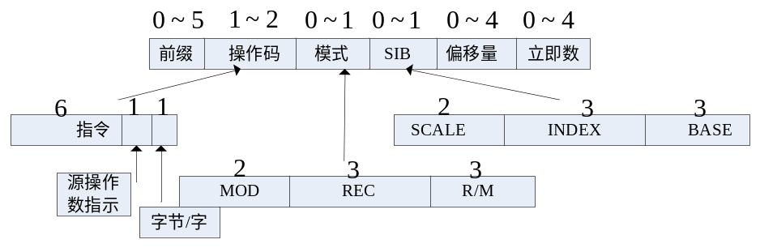

图5-19 Pentium II的指令格式
1)前缀字节
前缀字节是一个额外的操作码，它附加在指令的最前面，用于改变指令的操作。
2)操作码字节
操作码的最低位用于指示操作数是字节还是字，次低位用于指示内存地址(如果需要访问内存的话)是源地址还是目的地址。
3)模式字节
模式字节包含了与操作数有关的信息。该字节可分成2位的MOD字段及两个3位的寄存器字段REG和R/M。在某些情况下，模式字节的前3位可用作操作码扩展，这时操作码的长度就是11位。
PentiumⅡ指令系统规定操作数中必须有一个是在寄存器中。模式字段MOD与R/M字段组合定义另一个操作数的寻址方式，REG字段规定了另一个操作数所在的寄存器。
从逻辑上来说，EAX、EBX、ECX、EDX、ESI、EDI、EBP和ESP中的任意一个都可以用于源操作数寄存器和目的操作数寄存器。但是编码规则禁止了其中的某些组合，而把它们用于特殊的目的。
4)额外模式字节SIB
SIB字节定义了一个比例因子(Scale)和两个寄存器。当出现SIB字节的时候，计算操作数的地址的方法是：先用变址寄存器(Index)乘上1、2、4或者8(由比例因子决定)，然后再加上基址寄存器(Base)，最后再根据MOD字节来决定是否要加上一个8位或者32位的偏移量。
5)偏移量
偏移量字节给出了1、2或者4个字节的内存地址。
6)立即数
立即数字节给出 了1、2或者４个字节的常量。

2. Pentium II的寻址方式
PentiumⅡ具有很大的地址空间，采用了段页式存储管理模式，即将内存分为16384个段，每个段的容量为4GB，按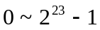进行编址，地址长度为32位，按照小端排序(低位地址存放在低位字节)的方式存储字。
PentiumⅡ配备了大量的寄存器，包括基本体系结构寄存器、系统级寄存器、调试和测试寄存器、浮点寄存器等，其中32位的通用寄存器不仅可以用于处理32位的数据，还可以用于处理16位和8位数据，以满足用户的不同要求。
为了满足向下兼容的要求，PentiumⅡ的寻址方式非常没有规律，它支持的寻址方式包括：立即寻址、直接寻址、寄存器寻址、寄存器间接寻址、变址寻址、基址加变址寻址、相对寻址和用于数组元素的特殊寻址方式。当然并不是所有的寻址方式都能用于所有的指令，也不是所有的寄存器都能用于所有的寻址方式。表5-11给出了32位模式下的寻址方式。

表5-11 Pentium II的32位寻址方式(M[x]表示x处的内存字)
 | MOD
R/M | 00 | 01 | 10 | 11
000 | M[EAX] | M[EAX+OFFSET8] | M[EAX+OFFSET32] | EAX或AL
001 | M[ECX] | M[ECX+OFFSET8] | M[ECX+OFFSET32] | ECX或CL
010 | M[EDX] | M[EDX+OFFSET8] | M[EDX+OFFSET32] | EDX或DL
011 | M[EBX] | M[EBX+OFFSET8] | M[EBX+OFFSET32] | EBX或BL
100 | SIB | 带OFFSET8的SIB | 带OFFSET32的SIB | ESP或AH
101 | 直接 | M[EBP+OFFSET8] | M[EBP+OFFSET32] | EBP或CH
110 | M[ESI] | M[ESI+OFFSET8] | M[ESI+OFFSET32] | ESI或DH
111 | M[EDI] | M[EDI+OFFSET8] | M[EDI+OFFSET32] | EDI或BH

3. Pentium II的部分指令
PentiumⅡ指令系统包括如下指令类型：
1)数据传送类指令；
2)算术运算类指令；
3)逻辑运算类及位处理指令；
4)字符串操作类指令；
5)程序控制类指令；
6)系统寄存器、表控制类指令；
7)系统和Cache控制类指令；
8)MMX(Multi-Media eXtension)指令集。
由于PentiumⅡ的指令系统比较庞大，为了简单起见，表5-12列出了编译器和程序员比较常用的PentiumⅡ指令系统中的整数指令，不包括浮点指令、控制指令和某些特殊的整数指令。

表5-12 Pentium II指令系统中常用的整数指令

数据传送类指令
MOV DST，SRC | 数据从SRC复制到DST
PUSH SRC | 将SRC压入堆栈
POP DST | 从堆栈中弹出一个字存入DST
XCHG DS1，DS2 | 交换DS1和DS2
LEA DST，SRC | 把SRC的有效地址存入DST
CMOV DST，SRC | 条件复制

控制转移类指令
JMP ADDR | 跳转到ADDR
Jxx ADDR | 基于标志执行条件转移
CALL ADDR | 调用ADDR处的过程
RET | 从过程返回
IRET | 从中断返回
LOOPxx | 循环，直到条件满足
INT ADDR | 初始化一个软件中断
INTO | 若溢出位被设置，则发生中断

二十进制数指令
DAA | 为加法进行十进制调整
DAS | 为减法进行十进制调整
AAA | 为加法进行ACSII调整
AAS | 为减法进行ACSII调整
AAM | 为乘法进行ACSII调整
AAD | 为除法进行ACSII调整

逻辑运算类指令
AND DST，SRC | SRC与DST进行逻辑与，结果存入DST
OR DST，SRC | SRC与DST进行逻辑或，结果存入DST
XOR DST，SRC | SRC与DST进行逻辑异或，结果存入DST
NOT DST | 把DST转化为二进制反码

移位/循环移位指令
SAL/SAR DST，# | DST左移或右移#位
SHL/SHR DST，# | DST逻辑左移或右移#位
ROL/ROR DST，# | DST循环左移或右移#位
RCL/RCR DST，# | 通过进位位对DST左移或右移#位

中操作指令
LODS | 读取一个串
STOS | 保存串
MOVS | 复制串
CMPS | 比较两个串
SCAS | 扫描一个串

算术运算类指令
ADD DST，SRC | 把SRC加到DST中
SUB DST，SRC | 从SRC中减去DST
MUL SRC | EAX乘以SRC(无符号)
IMUL SRC | EAX乘以SRC(有符号)
DIV SRC | EDX：EAX除以SRC(无符号)
IDIV SRC | EDX：EAX除以SRC(有符号)
ADC DST，SRC | 把SRC加到DST，再加上进位位
SBB DST，SRC | 从SRC中减去DST和进位位
INC DST | DST加1
DES DST | DST减1
NEG DST | DST取反(也就是0-DST)

调试/比较指令
TST SRC1，SRC2 | 逻辑与，根据结果设置标志位
CMP SRC1，SRC2 | 依据SRC1-SRC2设置标志位

杂类指令
SWAP DST | 改变DST的字节顺序
CWQ | 为了进行除法，把EAX扩展为EDX：EAX
CWDE | 把AX中的16位数扩展为EAX
ENTER SIZE，LV | 创建SIZE个字节的堆栈段
LEAVE | 撤销ENTER创建的堆栈段
NOP | 空操作
HLT | 停机指令
IN AL，PORT | 从PORT端口向AL输入一个字节
OUT PORT，AL | 从AL向PORT端口输出一个字节
WAIT | 等待中断

条件码指令
STC | 设置EFLAGS寄存器中的进位位
CLC | 清除EFLAGS寄存器中的进位位
CMC | 取反EFLAGS寄存器中的进位位
STD | 设置EFLAGS寄存器中的方向位
CLD | 清除EFLAGS寄存器中的方向位
STI | 设置EFLAGS寄存器中的中断位
CLI | 清除EFLAGS寄存器中的中断位
PUSHFD | EFLAGS寄存器入栈
POPFD | EFLAGS寄存器出栈
LAHF | 将EFLAGS的部分内容读入AH
SAHF | 把AH写入EFLAGS的规定位中
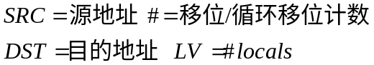

4. Pentium II的指令前缀
PentiumⅡ中的指令前缀是可以放在大多数指令之前的一个特殊的字节，用于控制指令的执行过程。例如：
1)REP前缀表示重复执行指令，直到ECX变成0。
2)REPZ前缀表示重复执行指令，直到条件码Z变为1。
3)REPNZ前缀表示重复执行指令，直到条件码Z变为0。
4)LOOK前缀为整条指令保留总线，以允许多处理机同步。
还有一些指令前缀可以使指令运行于16位模式或者32位模式下。这些指令前缀不仅需要指令改变操作数的长度，而且需要彻底地重新定义操作数的寻址方式。

5.6 小型案例实训
【案例】寻址方式指令设计。
【说明】分别用变址寻址方式和间接寻址方式编写一个程序，求C=A+B，其中A与B都是由n个元素组成的一维数组，比较两个程序并回答下列问题：
（1）从程序的复杂程度看，哪一种寻址方式更好？
（2）从硬件实现的代价看，哪一种寻址方式比较容易实现？
（3）从对向量运算的支持看，哪一种寻址方式更好？
【分析】本题主要考查对变址寻址方式和间接寻址方式的理解，间接寻址是指指令地址字段中的形式地址不是操作数的真正地址而是操作数的指示地址，由于两次访问指令的执行速度较慢。变址寻址方式是指把CPU中某个变址寄存器的内容与偏移量相加来形成操作数有效地址，目的在于实现程序块的规律性变化。
用变址寻址方式编写程序如下：
START: MOVE CS, X；数组C的起始地址送变址寄存器
MOVE NUM, CNT；保存运算次数
LOOP: ADD (X),CS-AS(X),CS-BS(X)；地址偏移量在汇编时计算
INC X；增量变址寄存器
DEC CNT；次数减1
BGT LOOP；测试n次运算是否已经完成
HALT；运算完成，停机
用间接寻址方式编写程序如下：
START: MOVE AS, AI；保存数组A的起始地址
MOVE BS, AI；保存数组B的起始地址
MOVE CS, CI；保存数组C的起始地址
MOVE NUM, CNT；保存运算的次数
LOOP: ADD @CI,@AI，@BI；计算C=A+B
INC AI；数组A的地址增量
INC BI；数组B的地址增量
INC CI；数组B的地址增量
DEC CNT；次数减1
BGT LOOP；测试n次运算是否已经完成
HALT；运算完成，停机
对以上程序的说明：
AS: AI；数组A的起始地址
BS: BI；数组B的起始地址
CS: CI；数组C的起始地址
NUM: n；需要运算的次数
AI: 0；当前正在使用的数组A的地址
BI: 0；当前正在使用的数组B的地址
CI: 0；当前正在使用的数组C的地址
CNT: 0；剩余次数计数器
【解答】解答：（1）变址寻址方式
（2）间接寻址方式
（3）变址寻址方式

5.7 本章小结
一台计算机中所有机器指令的集合，称为这台计算机的指令系统。指令系统是表征一台计算机性能的重要因素，它的格式与功能不仅直接影响到机器的硬件结构，而且也影响到系统软件。
指令格式是指令字用二进制代码表示的结构形式，通常由操作码字段和地址码字段组成。操作码字段表征指令的操作特性与功能，而地址码字段指示操作数的地址。目前多采用二地址、单地址、零地址混合方式的指令格式。指令字长度分为：单字长、半字长、双字长三种形式。高档微机采用32位长度的单字长形式。
形成指令地址的方式，称为指令寻址方式。有顺序寻址和跳跃寻址两种，由指令计数器来跟踪。
形成操作数地址的方式，称为数据寻址方式。操作数可放在专用寄存器、通用寄存器、内存和指令中。数据寻址方式有隐含寻址、立即寻址、直接寻址、间接寻址、寄存器寻址、寄存器间接寻址、相对寻址、变址寻址等多种。按操作数的物理位置不同，有 RR型和RS型。前者比后者执行速度快。堆栈是一种特殊的数据寻址方式，采用“先进后出”原理。
不同机器有不同的指令系统。一个较完善的指令系统应当包含数据传送类指令、算术运算类指令、逻辑运算类指令、程序控制类指令、I/O类指令、字符串类指令、系统控制类指令。
RISC指令系统是目前计算机发展的主流，也是CISC指令系统的改进，它的最大特点是：①指令条数少；②指令长度固定，指令格式和寻址方式种类少；③只有取数/存数指令访问存储器，其余指令的操作均在寄存器之间进行。

5.8 学习加油站

5.8.1 答疑解惑
【问题1】简述立即寻址方式的特点。
答：立即寻址方式的特点是执行速度快，取指令的同时也取出数据，不需要寻址计算和访问内存，但操作数是固定不变的，因此适合于访问常数。
【问题2】简述基址寻址方式和变址寻址方式的主要区别。
答：基址寻址用于程序定位，一般由硬件或操作系统完成。而变址寻址是面向用户的，用于对一组数据进行访问等。
【问题3】简述相对寻址的特点。
答：相对寻址方式中，操作数的地址是程序计数器PC的值加上偏移量形成的，是一种特殊的变址寻址方式，偏移量用补码表示，可正可负。相对寻址方式可用较短的地址码访问内存。
【问题4】在寄存器-寄存器型、寄存器-存储器型和存储器-存储器型三类指令中，哪类指令的执行时间最长？哪类指令的执行时间最短？为什么？
答：寄存器-寄存器型执行速度最快，存储器-存储器型执行速度最慢。因为前者操作数在寄存器中，后者操作数在存储器中，而访问一次存储器所需的时间一般比访问一次寄存器所需时间长。
【问题5】一个较完善的指令系统应包括哪几类指令？
答：包括数据传送指令、算术运算指令、逻辑运算指令、程序控制指令、输入/输出指令、堆栈指令、字符串指令、特权指令等。
【问题6】试述指令兼容的优缺点。
答：最主要的优点是软件兼容。最主要的缺点是指令字设计不尽合理，指令系统过于庞大。
【问题7】简述RISC的主要优缺点。
答：优点是RISC技术简化了指令系统，以寄存器-寄存器方式工作、采用流水方式、减少访存等。缺点是指令功能简单使得程序代码较长，占用了较多的存储器空间。

5.8.2 考研真题解析
【试题1】（大连理工大学）指令周期是指 。
A. CPU从主存取出一条指令的时间
B. CPU执行一条指令的时间
C. CPU从主存取出一条指令加上CPU执行这条指令的时间
D. 时钟周期时间
分析：系统主时钟一个周期信号所持续的时间称为时钟周期(T)；微处理器通过外部总线对存储器或I/O端口进行一次读写操作的过程称为总线周期；微处理器执行一条指令的时间(包括取指令和执行指令所需的全部时间)称为指令周期；关系：一个总线周期由若干个时钟周期组成，一个指令周期由若干个总线周期组成。
解答：C
【试题2】（北京理工大学）取指令操作 。
A. 受到上一条指令的操作码控制
B. 受到当前指令的操作码控制
C. 受到下一条指令的操作码控制
D. 是控制器固有的功能，不需要在操作码控制下进行
分析：只有完成上一条指令，PC才能自加，指向下一条指令。
解答：A
【试题3】（西安理工大学）二地址指令中，操作数的物理位置可安排在_______。
A. 栈顶和次栈顶 B. 两个主存单元
C. 一个主存单元和一个寄存器 D. 两个寄存器
分析：操作数的物理位置可归结为3种类型：访问内存的指令格式，称这类指令为存储器－存储器（SS）型指令； 访问寄存器的指令格式，称这类指令为寄存器－寄存器（RR）型指令； 第3种类型为寄存器－存储器（RS）型指令。由此很容易得出以上答案。
解答：B C D
【试题4】（国防科技大学）设指令中的地址码为A，变址寄存器为X，程序计数器为PC，则间址变址寻址方式的操作数地址为_______
A. (PC)+A. B. (A)+(X)
C. (A+X) D. A+(X)
分析：变址寻址的指令将规定的变址寄存器的内容加上指令中给出的偏移量，就可得出操作数的有效地址。
解答：D
【试题5】（国防科技大学） 采用扩展操作码的重要原则是_______。
A. 操作码长度可变 B. 使用频度高的指令采用短操作码
C. 使用频度低的指令采用短操作码 D. 满足整数边界原则
分析：扩展操作码的重要规则是赋予使用频度高的指令短的操作码，这样可以降低指令的平均长度，提高编码效率。
解答：B
【试题6】（南京航空航天大学）以下说法错误的是_______。
A. 指令系统是一台机器硬件能执行的指令全体
B. 任何程序运行前都要先转化为机器语言程序
C. 指令系统只和软件设计有关，而与硬件设计无关
D. 指令系统在某种意义上，反映一台机器硬件的功能
分析：指令系统与软件设计和硬件设计都有关系。
解答： C
【试题7】（西南交通大学）某指令系统指令长为8位，每一地址码长3位，用扩展操作码技术。若指令系统具有2条二地址指令、10条零地址指令，则最多可有_______条地址指令。
A. 20 B. 14 C. 10 D. 6
分析：操作码不固定2条二地址指令所以前2位还剩下2条，10条零地址指令所以还剩下的可用空间只有118 即可设计出118/8，结果取整。
解答：B
【试题8】（北京理工大学）一个计算机系统采用32位单字长指令，地址码为12位，如果定义了250条二地址指令，那么还可以有________条单地址指令。
A. 4K B. 8K C. 16K D. 24K
分析：操作码不固定 250条二地址指令所以还剩下6条，即可设计出单地址指令为6*2¹²结果为24K。
解答：D
【试题9】（北京理工大学）在字节编址的计算机中，一条指令长16位，当前指令地址为3000，在读取这条指令后，PC的值为_______。
A. 3000 B. 3001 C. 3002 D. 3016
分析：指令自动加1。
解答：B
【试题10】（西安理工大学）某计算机字长32位，其存储容量是1MB，若按字编址，它的寻址范围是_______。
A. 0～1M B. 0～512KB C. 0～256K D. 0～256KB
分析：字长32位，存储容量是1MB，则寻址最大为1MB/32b=256K
解答： C
【试题11】（西安交通大学）指令系统中采用不同寻址方式的主要目的是 。
A. 实现存储程序和程序控制；
B. 缩短指令长度，扩大寻址空间，提高编程灵活性；
C. 可以直接访问外存；
D. 提供扩展操作码的可能并降低指令译码难度。
分析：主要目的是缩短指令长度，扩大寻址空间，提高编程灵活性。
解答：B
【试题12】（哈尔滨工业大学）采用变址寻址可扩大寻址范围，则 。
A. 变址寄存器内容由用户确定，且在程序执行过程中不可变；
B. 变址寄存器内容由操作系统确定，且在程序执行过程中不可变；
C. 变址寄存器内容由用户确定，且在程序执行过程中可变
D. 变址寄存器内容由操作系统确定，且在程序执行过程中可变。
分析：变址寻址方式中，把CPU中某个变址寄存器的内容与偏移量D相加来形成操作数有效地址。目的在于实现程序块的规律性变化，变址寄存器中的内容在执行过程中是可变的。
解答：C
【试题13】（西安交通大学）对一个区域的成批数据采用循环逐个进行处理时，常采用是寻址方式是： 。
A. 变址寻址 B. 基址寻址 C. 间接寻址 D. 相对寻址
分析：对一个区域数据采用循环处理，针对这些有规律性变化的程序块使用变址寻址方式来处理，以增强程序的效率。
解答：A
【试题14】（武汉大学）指令系统中采用不同的寻址方式的主要目的是 。
A. 增加内存容量 B. 提高访问速度 C. 简化指令译码 D. 编程方便
分析：主要目的：缩短指令长度，扩大寻址空间，提高编程灵活性。
解答：C
【试题15】（武汉大学）指令中给出的寄存器中的内容是操作数的地址，此种方式称为__________寻址方式。
A 立即 B. 寄存器 C. 直接 D. 寄存器间接
分析：考查寄存器寻址的定义。
解答：B
【试题16】（清华大学）随着计算机技术的不断发展和对指令系统的合理性的研究，精简的指令系统（RISC）逐步取代CISC的重要位置。下面所述不是CISC主要缺点的是
A. 20%与80%规律
B. VLSI技术的不断发展引起的一系列问题
C. 软硬件功能分配的问题
D. 由于指令众多带来的编程困难
分析：20%与80%规律指的是通过对大量的程序统计而得出的，在整个指令系统中，约有20%的指令使用频率较高，占据了处理机80%的处理时间，换句话说80%的指令只有在20%的处理机时间内才被使用到，这正是CISC的缺点。VLSI 超大规模集成电路(Very Large Scale Integrated circuites)，技术发展与CISC的理念也造成了冲突。指令众多也是CISC主要的缺点，也正是20%与80%规律的原因所在。
解答：C
【试题17】（华中科技大学）下列关于精减指令RISC的描述正确的是
A. 支持的寻址方式更多。 B. 大部分指令在一个机器周期完成。
C. 通用寄存器的数量多。 D. 指令字长不固定。
分析：RISC指令系统相对于CISC指令系统并没有产生出更多的寻址方式，RISC指令是在使用较多的指令条数去实现复杂的指令功能，绝大部分的指令是在一个机器周期完成的，而且通用寄存器数量较多，提高指令的执行速度，使指令简单，有效可行。RISC中的字长固定，降低指令的繁琐程序。
解答：B C
【试题18】（北京理工大学）RISC思想主要基于的是 。
A. 减少指令的平均执行周期数 B. 减少指令的复杂程度
C. 减少硬件的复杂程度 D. 便于编译器编写
分析：RISC思想主要基于减少指令的复杂程度。
解答：B
【试题19】（西安理工大学）在下面描述的RISC机器基本概念中不正确的表述是 。
A. RISC机器不一定是流水CPU B. RISC机器一定是流水CPU
C. RISC机器有复杂的指令系统 D. CPU配备很少的通用寄存器
分析：RISC指令集中除了load/store指令外，其他指令都以流水方式工作，所以A错误；RISC是简化的指令系统，所以C错误；使用较多的通用寄存器以减少访问内存，—般至少有32个，不设置或少设置专用寄存器，D错误。
解答：A C D
【试题20】（南京航空航天大学）对于RISC机和CISC机，以下说法错的是
A. RISC机的指令条数比CISC机少。
B. RISC机指令的平均字长比CISC机指令的平均字长短。
C. 对大多数计算任务来说，RISC机程序所用的指令条数比CISC机少
D. RISC机和CISC机都在发展。
分析：RISC机指令的平均字长一般为32位，B中说比CISC机指令的平均字长短是错误的。
解答：B
【试题21】（南京理工大学）关于RISC 的说法中错误的是 。
A. 指令长度固定 B. 只有存数/取数访问存储器
C. 大部分指令在小于等于一个机器周期内完成 D. 指令条数少
分析：本题主要考察精简指令系统的特点。
解答：D
【试题22】（武汉理工大学）问答题：试述指令周期、机器周期、时钟周期三者之间的关系。
解答：从一条指令的启动到下一条指令的启动的间隔时间称为指令周期。指令的执行过程中包含若干个基本操作步骤，如访问存储器和数据运算等。
机器周期：每个完成一个数据运算和访存操作所需的时间作为机器周期的时间。
时钟周期则是计算机主频的周期。 时钟周期=1秒/晶振频率。
一个指令周期一般需要几个机器周期完成，一个机器周期需要几个时钟周期，近年的新型计算机中采用了硬件的并行技术及简化的指令系统，使得平均指令周期可以等于甚至小于一个时钟周期，机器周期一般等于一个时钟周期。
【试题23】（天津大学）（1）某计算机指令字长16位，有3种类型的指令：双操作数指令、单操作数指令和无操作数指令。要求采用扩展操作码的方式设计指令，假设每个操作数的地址码长6位，已知有双操作数指令K条，单操作数指令L条，问无操作数指令有多少条？
（2）某计算机的指令系统有变址寻址、间接寻址和相对寻址等寻址方式，设当前指令的地址码部分为001AH，正在执行的指令所在地址为1F05H，变址寄存器的内容为23AOH，请问：
当执行取数指令时，如为变址寻址方式，取出的操作数为多少？如为间接寻址，取出的操作数是多少？当执行转移指令时，转移地址是多少？
已知存储器的部分地址及相应内容如下：
地址 内容
001AH 23AOH
1F05H 2600H
23BAH 2400H
1F1FH 2500H
23AOH 1748H
分析：①双操作数指令的操作码只有4位，先安排K条指令后剩下的扩大到单操作数指令，单操作数指令的操作码有10位，以此类推得到结果。
②变址寻址方式是把变址寄存器的内容与偏移量相加形成操作数的有效地址；间接寻址 是当前地址和只在执行指令地址相加作为操作数地址。
解答：①{{[2⁴-K]*2⁶ }-L}*2⁶
②2400H 2500H 1748H
【试题24】（清华大学）有效地缩短指令中地址码的长度，主要有哪些方法？
分析：间接寻址方式：
存储器低端部分的地址所需要的地址码长度可以很短，而一个存储字的长度通常与一个逻辑地址的长度相当，因此可以缩短地址码长度。
变址寻址方式：
在系统中增设变址寄存器，由于程序的局部性。下一条指令的地址往往在较近的位置，通过一个较小的偏移量，用变址寻址达到较大的寻址空间。
寄存器间址寻址方式：
寄存器地址可以很短，寄存器的字长一般可以与逻辑地址长度相当，因此可以缩短地址码长度。
解答：1. 用间接寻址方式缩短地址码长度。
2. 用变址寻址方式缩短地址码长度。
3. 用寄存器间址方式缩短地址码长度。
【试题25】（上海交通大学）基址寻址方式和变址寻址方式有什么特点？
解答：这两种寻址方式的优点是：
第一，可以扩大寻址能力，因为同形式地址相比，基值寄存器的位数可以设置得很长，从而可在较大的存储空间中寻址。
第二，通过变址寻址方式，可以实现程序的浮动，也就是可装入存储器中的任何位置，变址寻址可以使有效地按照变址寄存器的内容实现有规律的变化，而不会改变指令本身。
【试题26】（西安交通大学）在指令格式设计中，为了扩大指令寻址范围，在寻址方式上都采取了哪些措施？为了提高程序设计的灵活性，又采取了哪些措施？为什么？
解答：（1）为了扩大指令寻址范围，设置了基址寻址方式 相对寻址方式 寄存器寻址方式。
原因：寄存器的位数可以设置的很长，从而可以在较大的存储空间中寻址。
（2）为了提高程序设计的灵活性，设置了 变址寻址方式。
原因：变址寻址方式把CPU中某个变址寄存器的内容与偏移量D相加来形成操作数有效地址。实现程序块的规律性变化。
【试题27】(北京理工大学）什么是数据寻址和指令寻址？简述它们的区别。
解答： 指令寻址是指在主存中找到将要执行的指令地址而数据寻址是指寻找操作数地址的方法。
区别：数据寻址是查找操作数地址，指令寻址是查找执行的指令地址。
【试题28】(2010年全国统考) 某计算机字节长为16位，主存地址空间大小为128KB，按字编址。采用字长指令格式，指令名字段定义如下：
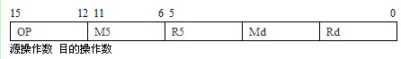
转移指令采用相对寻址，相对偏移是用补码表示，寻址方式定义如下：
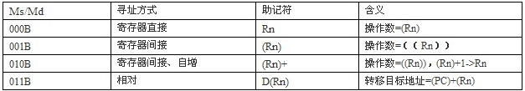
注：(X)表示有存储地址X或寄存器X的内容，请回答下列问题：
(1)该指令系统最多可有多少指令?该计算机最多有多少个通用寄存器？存储地址寄存器(MAR)和存储数据寄存器(MDR)至少各需多少位？
(2)转移指令的目标地址范围是多少？
(3)若操作码0010B表示加法操作(助记符为add)，寄存器R4和R5得编号分别为100B何101B，R4的内容为1234H，R5的内容为5678H，地址1234H中的内容为5678H，5678H中的内容为1234H，则汇编语言为add(R4)，(R5) (逗号前为源操作符，逗号后为目的操作数)对应的机器码是什么(用十六进制)?该指令执行后，哪些寄存器和存储单元的内容会改变？改变后的内容是什么？
解答：（1）OP字段占4个bit位，因此该指令系统最多有2^4 = 16条指令；Rs/Rd为3个bit，因此最多有2^3 = 8 个通用寄存器；128K/2 = 64k = 2^16,所以存储器地址寄存器位数至少为16位，指令字长度为16位，所以存储器数据寄存器至少为16位。
（2）因为Rn是16位寄存器，所以可以寻址的目标地址范围是64K，即整个存储器空间。
（3）对应的机器码是230DH，该指令执行后R5的内容变为5679H，地址5678H的内容变为68AC。

5.8.3 综合题详解
【试题1】某16位机器所使用的指令格式和寻址方式如下所示，该机有两个20位基址寄存器，四个16位变址寄存器，十六个16位通用寄存器，指令汇编格式中的S（源），D（目标）都是通用寄存器，M是主存的一个单元，三种指令的操作码分别是MOV(OP) =(A)H，STA(OP)=(1B)H，LDA(OP)=(3C)H，MOV是传送指令，STA为写数指令，LDA为读数指令。
15 10 9 8 7 4 3 0
OP — 目标 源 MOV S,D
15 10 9 8 7 4 3 0
OP 基址 源 变址 STA S,M
位 移 量
15 10 9 8 7 4 3 0
OP — 目标 LDA S,M
20位地址
要求：
（1）分析三种指令的指令格式和寻址方式特点。
（2）处理机完成哪一种操作所花时间最短？哪一种最长？第二种指令的执行时间有时会等于第三种指令的执行时间吗？
（3）下列情况中，每个十六进制指令字分别代表什么操作？其中有编码不正确时，如何改正才能成为合法指令？
① (F0F1)H (3CD2)H ② (2856)H ③ (6FD6)H ④ (1C2)H
解：（1）第一种指令是单字长二地址指令，RR型；第二种指令是双字长二地址指令，RS型，其中S采用基址寻址或变址寻址，R由源寄存器决定；第三种也是双字二地址指令，RS型，其中R由目标寄存器决定，S由20位地址（直接寻址）决定。
（2）处理器完成第一种指令所花的时间最短，因为是RR型指令，不需要访问存储器。第二种指令所花的时间最长，因为是RS型指令，需要访问存储器，同时要进行寻址方式的变换运算（基址或变址），这也要时间。第二种指令的执行时间不会等于第三种指令，因为第三种指令虽也访问存储器，但节省了求有效地址运算的时间开销。
（3）根据已知条件：MOV(OP) = 0010101，STA(OP) = 011011，LDA(OP) = 111100，将指令的十六进制格式转换成二进制代码且比较后可知：
① (F0F1)H (3CD2)H 指令代表LDA指令，编码正确，其含义是把主存(13CD2)H地址单元的内容取至15号寄存器。
② (2856)H代表MOV指令，编码正确，含义是把6号源寄存器的内容传送至5号目标寄存器。
③ (6FD6)H是单字长指令，一定是MOV指令，但编码错误，可改正为(28D6)H。
④ (1C2)H是编码错误，可改正为(28C2)H，代表MOV指令。
【试题2】CISC结构计算机的缺点有哪些？RISC结构计算机的设计有些什么原则？
分析：计算机的指令系统设计有两种截然不同的思想：复杂指令集计算机（CISC）和简单指令集计算机（RISC）。
解答：CISC结构计算机的缺点：
（1）在CISC结构的指令系统中，各种指令的使用频率相差悬殊。据统计，有20%的指令使用频率最大，占运行时间80%。也就是说，有80%的指令在20%的时间才会用到。
（2）CISC结构指令系统的复杂性带来了计算机体系结构的复杂性，这不仅增加了研制时间和成本，而且容易造成设计错误。
（3）CISC结构指令系统的复杂性给VLSI设计增加了很大负担，不利于芯片集成。
（4）CISC结构的指令系统中，许多复杂指令需要很复杂的操作，因而运行速度慢。
（5）在CISC结构的指令系统中，由于各条指令的功能不均衡性，不利于采用先进的计算机体系结构技术（如流水线技术）来提高系统的性能。
进行RISC计算机指令集结构的功能设计时，必须遵循如下原则：
（1）使用频率最高的指令，并补充一些最有用的指令；
（2）每条指令的功能应可能简单，并在一个机器周期内完成；
（3）所有指令长度均相同；
（4）只有Load 和Store操作指令才访问存储器，其他指令操作均在寄存器之间进行；
（5）以简单有效的方式支持高级语言。
【试题3】在CISC指令系统中，通常支持一个操作数为寄存器、另一个操作数在内存中的算术指令，如：
Add r1,M(10)(M[10]表示内存中地址为10的单元内容，r1=r1+M[10])而在RISC指令中要求所有的算术指令操作数均在寄存器中，因此必须用两条指令实现上述功能：
Load r2,M(10);r2=M[10]
Add r1,r1,r2;r1=r1+r2
请问在什么情况下上述RISC指令比CISC指令有效，而在什么情况下CISC更好？
分析：计算机的指令系统设计有两种截然不同的思想：复杂指令集计算机（CISC）和简单指令集计算机（SISC）。
解答：90年代初, IEEE的Michael Slater对RISC描述：
RISC为提高流水线效率, 应具有下述特征：
（1）简单而统一格式的指令译码
（2）大部分指令可以单周期执行完成
（3）只有LOAD和STORE指令可以访问存储器
（4）简单的寻址方式
（5）采用延迟转移技术
（6）采用LOAD延迟技术
本题中将一条指令拆成两条指令，主要的好处是简单而统一格式的指令译码，大部分指令可以单周期执行完成，当有大量加运算出现时，这样做将很大程度地提高指令的并行度，提高运行速度。
如果当指令的长短不一，各种格式的指令相互交错时，CSIC将更显优势。

5.9 习 题

一. 选择题
1.关于二地址指令，以下论述正确的是 。
A. 二地址指令中，运算结果通常存放在其中一个地址码所提供的地址中
B. 二地址指令中，指令的地址码字段存放的一定是操作数
C. 二地址指令中，指令的地址码字段存放的一定是寄存器号
D. 指令的地址码字段存放的一定是操作数地址
2.在一地址指令格式中，下面论述正确的是 。
A. 仅能有一个操作数，它由地址码提供
B. 一定有两个操作数，另一个是隐含的
C. 可能有一个操作数，也可能有两个操作数
D. 如果有两个操作数，另一个操作数是本身
3.先计算后再访问内存的寻址方式是 。
A. 立即寻址 B. 直接寻址
C. 间接寻址 D. 变址寻址
4.在相对寻址方式中，若指令中地址码为X，则操作数的地址为 。
A. X B. (PC)+X
C. X+段基址 D. 变址寄存器+X
5.以下四种类型指令中，执行时间最长的是______。
A. RR型 B. RS型
C. SS型 D. 程序控制指令
6.指令系统中采用不同寻址方式的目的主要是______。
A. 可直接访问外存
B. 提供扩展操作码并降低指令译码难度
C. 实现存储程序和程序控制
D. 缩短指令长度，扩大寻址空间，提高编程灵活性
7.在变址寄存器寻址方式中，若变址寄存器的内容是4E3C₁₆，给出的偏移量是63₁₆，则它对应的有效地址是 。
A. 63₁₆ B. 4D9F₁₆
C. 4E3C₁₆ D. 4E9F₁₆
8.设相对寻址的转移指令占两个字节，第1字节是操作码，第2字节是相对位移量（用补码表示）。每当CPU从存储器取出第一个字节时，即自动完成(PC)+1→PC。设当前PC的内容为2003H，要求转移到200AH地址，则该转移指令第2字节的内容应为 ① 。若PC的内容为2008H，要求转移到2001H地址，则该转移指令第2字节的内容应为 ② 。
A. 05H B. 06H
C. 07H D. F7H
E. F8H F. F9H
9.人们根据特定需要预先为计算机编制的指令序列称为 。
A. 软件 B. 文件
C. 集合 D. 程序
10.假设微处理器的主振频率为50MHz，两个时钟周期组成一个机器周期，平均三个机器周期完成一条指令，则它的机器周期为 ① ns，平均运算速度近似为 ② MIPS。
① A. 10 B. 20
C. 40 D. 100
② A. 2 B. 3
C. 8 D. 15
11.下列叙述中，能反映RISC特征的有 。
A. 丰富的寻址方式
B. 使用微程序控制器
C. 执行每条指令所需的机器周期数的平均值小于2
D. 多种指令格式
E. 指令长度不可变
F. 简单的指令系统
G. 只有Load/Store指令访问存储器
H. 设置大量通用寄存器
I. 在编译软件作用下的指令流水线调度
12.能够改变程序执行顺序的是______。
A．数据传输类指令 B．移位操作类指令
C．输入输出类指令 D．转移类指令
13.堆栈寻址方式中，设A为通用寄存器，SP为堆栈指示器，M_{SP}为SP指示器的栈顶单元，如果入栈操作的动作是：(A)→M_{SP}，(SP)−1→SP，那么出栈的动作应是______。
A. (M_{SP})→A，(SP)+1→SP B. (SP)+1→SP，(M_{SP})→A
C. (SP)−1→SP，(M_{SP})→A D. (M_{SP})→A，(SP)−1→SP
14.下面描述的RISC机器基本概念中不正确的是______。
A. RISC机器不一定是流水CPU B. RISC机器一定是流水CPU
C. RISC机器有复杂的指令系统 D. CPU中配置很少的通用寄存器

二. 填空题
1.通常指令编码的第一个字段是 。
2.指令的编码将指令分成 、 等字段。
3.计算机通常使用 来指定指令的地址。
4.地址码表示 。以其数量为依据，可以将指令分为 、 、 、 、 。
5.操作数的存储位置隐含在指令的操作码中，这种寻址方式是 寻址。
6.操作数直接出现在地址码位置的寻址方式称为 寻址。
7.寄存器间接寻址方式指令中，给出的是 所在的寄存器号。
8.存储器间接寻址方式指令中给出的是 所在的存储器地址，CPU需要访问内存 才能获得操作数。
9.变址寻址方式中操作数的地址由 与 的和产生。
10.相对寻址方式中操作数的地址由 与 之和产生。
11.指令系统是计算机硬件所能识别的，它是计算机 之间的接口。
12.计算机通常使用 来指定指令的地址。

三. 判断题
1.执行指令时，指令在内存中的地址存放在指令寄存器中。
2.内存地址寄存器用来指示从内存中取数据。
3.没有设置乘、除法指令的计算机系统中，就不能实现乘、除法运算。
4.处理大量输入/输出数据的计算机，一定要设置十进制运算指令。
5.新设计的RISC，为了实现其兼容性，是从原来CISC系统的指令系统中挑选一部分简单指令实现的。
6.采用RISC技术后，计算机的体系结构又恢复到早期的比较简单的情况。
7.RISC没有乘、除指令和浮点运算指令。

四. 简答题
1.简述立即寻址方式的特点。
2.简述基址寻址方式和变址寻址方式的主要区别。
3.简述相对寻址的特点。
4.在寄存器-寄存器型、寄存器-存储器型和存储器-存储器型三类指令中，哪类指令的执行时间最长？哪类指令的执行时间最短？为什么？
5.一个较完善的指令系统应包括哪几类指令？

五. 综合题
1.指令字长为16位，每个地址码为6位，采用扩展操作码的方式，设计14条二地址指令，100条一地址指令，100条零地址指令。
（1）画出扩展图。
（2）给出指令译码逻辑。
（3）计算操作码平均长度。
2.假设某计算机指令字长度为32位，具有二地址、一地址、零地址3种指令格式，每个操作数地址规定用8位表示，若操作码字段固定为8位，现已设计出K条二地址指令，L条零地址指令，那么这台计算机最多能设计出多少条单地址指令？
3.某计算机指令字长16位，地址码6位，指令有一地址和二地址两种格式，设共有N条（N<16）二地址指令，试问一地址指令最多可以有多少条?
4.某计算机的指令系统字长定长为16位，采用扩展操作码，操作数地址需4位。该指令系统已有三地址指令M条，二地址指令N条，没有零地址指令。问：最多还有多少条一地址指令？
5.一种单地址指令格式如下所示，其中I为间接特征，X为寻址模式，D为形式地址。I、X、D组成该指令的操作数有效地址EA。设R为变址寄存器，(R)=1000H；PC为程序计数器，(PC)=2000H；D=100；存储器的有关数据见表5-13。请将表5-14填写完整。
指令格式： | OP | I | X | D
表5-13 存储器的有关数据
地址 | 0080H | 0100H | 0165H | 0181H | 1000H | 1100H | 2100H
数据 | 40H | 80H | 66H | 100H | 256H | 181H | 165H
表5-14 题目
寻址方式 | I | X | 有效地址EA | 操作数
直接 | 0 | 00
相对 | 0 | 01
变址 | 0 | 10
寄存器 | 0 | 11
相对间接
变址间接
寄存器间接
6.某计算机有变址寻址、间接寻址和相对寻址等寻址方式。设当前指令的地址码部分为001AH，正在执行的指令所在地址为1F05H，变址寄存器中的内容为23A0H，其中H表示十六进制数。请填充：
（1）当执行取数指令时，如为变址寻址方式，则取出的数为 。
（2）如为间接寻址，取出的数为 。
（3）当执行转移指令时，转移地址为 。
已知存储器的部分地址及相应内容如下：
地址 | 内容
001AH | 23A0H
1F05H | 2400H
1F1FH | 2500H
23A0H | 2600H
23BAH | 1748H
7.在一个单地址指令的计算机系统中有一个累加器，给定以下存储器数值：
地址为20的单元中存放的内容为30；
地址为30的单元中存放的内容为40；
地址为40的单元中存放的内容为50；
地址为50的单元中存放的内容为60。
问以下指令分别将什么数值装入到累加器中？
（1）load #20
（2）load 20
（3）load (20)
（4）load #30
（5）load 30
（6）load (30)
8.假设机器字长16位，主存容量为128K字节，指令字长度为16位或32位，共有128条指令。请设计计算机指令格式，要求有直接、立即数、相对、基址、间接、变址六种寻址方式。
9.现在要设计一个新处理机，但机器字长尚悬而未决，有两种方案等待选择：一种是指令字长16位，另一种指令字长24位。该处理机的硬件特色是：有两个基址寄存器（20位）；有两个通用寄存器组，每组包括16个寄存器。请问：
（1）16位字长的指令和24位字长的指令各有什么优缺点？哪种方案较好？
（2）若选用24位的指令字长，基地址寄存器还有保留的必要吗？
10.指令格式如下所示，其中OP为操作码，试分析指令格式的特点。
15 10 7 4 3 0
OP | 源寄存器 | 目标寄存器
11.指令格式如下所示，OP为操作码字段，试分析指令格式的特点。
31 26 | 25 23 | 22 18 | 17 16 15 | 0
OP |  | 源寄存器 | 变址寄存器 | 偏移量
12.一台处理机具有如下指令格式：
2位 | 6位 | 3位 | 3位
X | OP | 源寄存器 | 目标寄存器 | 地址

格式表明有8位通用寄存器（长度16位），X指定寻址模式，主存实际容量为256K字。
（1）假设不用通用寄存器也能直接访问主存中的每一个单元，并假设操作码域OP=6位，请问地址码域应分配多少位？指令字长度应有多少位？
（2）假设X=11时，指定的那个通用寄存器用做基址寄存器，请提出一个硬件设计规划，使得被指定的通用寄存器能访问1M主存空间中的每一个单元。
13.一台处理机具有如下指令字格式：
1 |  | 3位
X | OP | 寄存器 | 地址
其中，每个指令字中专门分出3位来指明选用哪一个通用寄存器（12位），最高位用来指明它所选定的那个通用寄存器将用作变址寄存器（X=1为变址），主存容量最大为16 384字。假如我们不用通用寄存器也能直接访问主存中的每一个操作数，同时假设有用的操作码位数至少有7位，试问：
（1）在此情况下“地址”码域应分配多少位？“OP”码域应分配多少位？指令字应有多少位？
（2）假设条件位X=0，且指令中也指明要使用某个通用寄存器（此种情况表明指定的那个通用寄存器将用作基址寄存器）。请提出一个硬件设计规则，使得被指定的通用寄存器能访问主存中的每一个位置。
（3）假设主存容量扩充到32 768字，且假定硬件结构已经确定，问采用什么方法可解决这个问题？
14.RISC机中一些指令没有选入指令系统，但它们很重要，请使用指令集中的另外一条指令来替代它们。表5-15 左半部分列出6条指令的功能，请在表的右半部分填入SPARC机的替代指令及实现方法。
表5-15 6条指令的功能
指令 | 功能 | 替代指令 | 实现方法
MOV | 寄存器间传送数据
INC | 寄存器内容加1
DEC | 寄存器内容减1
NEG | 取负数
NOT | 取反码
CLR | 清除寄存器
15.假设以下各条指令在执行前均存放在地址为500的单元中，存储器按字节编址，字地址为偶数。每条指令执行前(R₀)=100，(100)=200，(200)=500，(604)=200，MOV(OP)=1001（二进制）。MOV指令的功能是将源操作数传到目的地址，指令格式如下：
 | 源操作数 |  | 目的操作数
15 12 | 11 9 | 8 6 | 5 3 | 2 0
OP | MOD_{S} | R_{S} | MOD_{D} | R_{D}
MOD=000 寄存器寻址 汇编符号：R_{n}
MOD=001 寄存器间接寻址 汇编符号：(R_{n})
15 12 | 11 9 | 8 6 | 5 3 | 2 0
OP | MOD_{S} | R_{S} | MOD_{D} | R_{D}
X
MOD=010 变址寻址 汇编符号：X(R_{n})
MOD=011 变址间接寻址 汇编符号：@X(R_{n})
MOD=100 相对寻址 汇编符号：X
MOD=101 相对间接寻址 汇编符号：@X
MOD=110 立即寻址 汇编符号：#X
MOD=111 直接寻址 汇编符号：@#X
请将以下每条指令译成机器代码，并确定每条指令执行后(R₁)=？
（1）MOV R₀ ，R₁ （2）MOV (R₀)，R₁ （3）MOV 100(R₀)，R₁
（4）MOV @100(R₀)，R₁ （5）MOV 100，R₁ （6）MOV @100，R₁
（7）MOV #100 ，R₁ （8）MOV @#100，R₁
16.某16位机器所使用的指令格式和寻址方式如下所示，该机有两个20位基址寄存器，四个16位变址寄存器，十六个16位通用寄存器，指令汇编格式中的S（源），D（目标）都是通用寄存器，M是主存的一个单元，三种指令的操作码分别是MOV(OP) =(A)H，STA(OP)=(1B)H，LDA(OP)=(3C)H，MOV是传送指令，STA为写数指令，LDA为读数指令。
15 10 9 8 7 4 3 0
OP — 目标 源 MOV S,D

15 10 9 8 7 4 3 0
OP 基址 源 变址 STA S,M
位 移 量

15 10 9 8 7 4 3 0
OP — 目标 LDA S,M
20位地址
要求：
（1）分析三种指令的指令格式和寻址方式特点。
（2）处理机完成哪一种操作所花时间最短？哪一种最长？第二种指令的执行时间有时会等于第三种指令的执行时间吗？
（3）下列情况中，每个十六进制指令字分别代表什么操作？其中有编码不正确时，如何改正才能成为合法指令？
① (F0F1)H (3CD2)H ② (2856)H ③ (6FD6)H ④ (1C2)H

